**TRƯỜNG ĐẠI HỌC TÔN ĐỨC THẮNG**

**KHOA CÔNG NGHỆ THÔNG TIN**



**BÁO CÁO ĐỒ ÁN**

**MÔN CÔNG NGHỆ PHẦN MỀM**

**HỆ THỐNG QUẢN LÝ ĐẶT PHÒNG ONLINE**

*Người hướng dẫn*: **Lục Minh Tuấn**

*Người thực hiện*: **Đàm Đức Tài – 51800924**

**Nguyễn Minh Đăng Khoa – 51800882**

**Đặng Nguyễn Thành Đô – 51800535**

Lớp **: 18050302**

Khoá  **: 22**

**THÀNH PHỐ HỒ CHÍ MINH, NĂM 2021**

TỔNG LIÊN ĐOÀN LAO ĐỘNG VIỆT NAM

**TRƯỜNG ĐẠI HỌC TÔN ĐỨC THẮNG**

**KHOA CÔNG NGHỆ THÔNG TIN**



**BÁO CÁO ĐỒ ÁN**

**MÔN CÔNG NGHỆ PHẦN MỀM**

**HỆ THỐNG QUẢN LÝ ĐẶT PHÒNG ONLINE**

*Người hướng dẫn*: **Lục Minh Tuấn**

*Người thực hiện*: **Đàm Đức Tài – 51800924**

**Nguyễn Minh Đăng Khoa – 51800882**

**Đặng Nguyễn Thành Đô – 51800535**

Lớp **: 18050302**

Khoá  **: 22**

**THÀNH PHỐ HỒ CHÍ MINH, NĂM 2021**

LỜI CẢM ƠN

Trước tiên, chúng em xin gửi lời cảm ơn chân thành đến Khoa Công Nghệ Thông Tin đã tạo điều kiên mở lớp để chúng em có cơ hội được tiếp cận cũng như tìm hiểu sâu hơn về lĩnh vực phân tích và thiết kế theo yêu cầu của khách hàng. Đây là một môn học bổ ích và rất hữu ích trong việc giúp sinh viên chúng em có thể định hướng cho công việc trong tương lai.

Trong thời gian học tập và làm việc, thầy cô đã truyền cảm hứng cho chúng em rất nhiều bằng những sự giúp đỡ tận tình của mình, việc đó đã tiếp thêm động lực cho chúng em để có thể hoàn thành bài báo cáo này. Với lòng biết ơn chân thành từ tận đáy lòng, chúng em xin cảm ơn thầy cô, đặc biệt là thầy Lục Minh Tuấn – người trực tiếp đảm nhiệm trọng trách giảng dạy và định hướng cũng như cho chúng em những lời khuyên vô cùng hữu ích. Kiến thức của thầy không chỉ nằm ở trong việc giảng dạy lý thuyết hàng lâm mà còn ở những dẫn chứng cụ thể, những trường hợp xảy ra trong quá trình đi làm ở những công ty khi chúng em bước chân ra khỏi chiếc ghế nhà trường. Việc đó giúp chúng em dễ dàng định hướng cũng như tránh những sai lầm không đáng có.

Trong quá trình làm bài báo cáo, chúng em khó có thể tránh khỏi những sai lầm, thiếu sót. Mong quý thầy cô có thể đóng góp ý kiến để chúng em có được thêm nhiều kinh nghiệm để hoàn thành những bài tiếp theo được tốt hơn.

Lời cuối cùng, chúng em xin chân thành cảm ơn và gửi lời chúc sức khoẻ đến quý thầy cô – những người đã tạo cơ hội cho chúng em có thể mở rộng tầm hiểu biết của mình trong môn học này. Chúng em kính chúng thầy cô luôn dồi dào sức khoẻ và gặt hái được nhiều thành công hơn trong sự nghiệp.

**ĐỒ ÁN ĐƯỢC HOÀN THÀNH**

**TẠI TRƯỜNG ĐẠI HỌC TÔN ĐỨC THẮNG**

Tôi xin cam đoan đây là sản phẩm đồ án của riêng tôi / chúng tôi và được sự hướng dẫn của TS Nguyễn Văn A;. Các nội dung nghiên cứu, kết quả trong đề tài này là trung thực và chưa công bố dưới bất kỳ hình thức nào trước đây. Những số liệu trong các bảng biểu phục vụ cho việc phân tích, nhận xét, đánh giá được chính tác giả thu thập từ các nguồn khác nhau có ghi rõ trong phần tài liệu tham khảo.

Ngoài ra, trong đồ án còn sử dụng một số nhận xét, đánh giá cũng như số liệu của các tác giả khác, cơ quan tổ chức khác đều có trích dẫn và chú thích nguồn gốc.

**Nếu phát hiện có bất kỳ sự gian lận nào tôi xin hoàn toàn chịu trách nhiệm về nội dung đồ án của mình.** Trường đại học Tôn Đức Thắng không liên quan đến những vi phạm tác quyền, bản quyền do tôi gây ra trong quá trình thực hiện (nếu có).

*TP. Hồ Chí Minh, ngày tháng 05 năm 2021*

*Tác giả*

*(ký tên và ghi rõ họ tên)*

*Đặng Nguyễn Thành Đô*

*Đàm Đức Tài*

*Nguyễn Minh Đăng Khoa*

PHẦN XÁC NHẬN VÀ ĐÁNH GIÁ CỦA GIẢNG VIÊN

**Phần xác nhận của GV hướng dẫn**

_______________________________________________________________________________________________________________________________________________________________________________________________________________________________________________________________________________________________________________________________________________________________________________________________________________

Tp. Hồ Chí Minh, ngày tháng năm

(kí và ghi họ tên)

**Phần đánh giá của GV chấm bài**

_______________________________________________________________________________________________________________________________________________________________________________________________________________________________________________________________________________________________________________________________________________________________________________________________________________

Tp. Hồ Chí Minh, ngày tháng năm

(kí và ghi họ tên)

TÓM TẮT

Với sự tiến bộ của Khoa học và Công Nghệ trong xã hội ngày nay, Công Nghệ Thông Tin là một trong những phương tiện hữu ích nhất, đóng vai trò vô cùng quan trọng trong cuộc sống hằng ngày của chúng ta. Sự phát triển của ngành Công Nghệ Thông Tin đồng thời cũng là một thước đo quyết định trình độ phát triển của từng khu vực, từng quốc gia và vùng lãnh thổ. Nói cách khác Công Nghệ Thông Tin đang được áp dụng một cách triệt để trong mọi lĩnh vực, đây là điều rất bình thường trong xã hội tân tiến và hiện đại như ngày nay.

Sự phát triển của một quốc gia hay vùng lãnh thổ sẽ dẫn đến nhu cầu thiết yêu của người dân được tăng lên đáng kể. Ngoài việc đi học, đi làm thì người dân có xu hướng tìm kiếm những hoạt động để giải toả căng thẳng sau những ngày học tập và làm việc mệt mỏi. Dựa vào đó những yêu cầu về giải trí đang phát triển một cách nhanh trong ở bất cứ đâu. Các hoạt động giải trí có thể có rất nhiều mô hình giải trí, với sự phát triển của xã hội ngày nay, những khu vui chơi, các hàng quán ngày càng nhiều xuất hiện ngày càng nhiều. Là một sinh viên, bản thân chúng em cũng có những nhu cầu giải trí như vậy. Chúng em bắt tay vào tìm hiểu và thống kê thì nhận thấy, đa số người dân nói chung và sinh viên nói riêng, họ luôn có nhu cầu đi du lịch sau những ngày tháng thi cử hoặc vào những thời điểm như màu hè và cuối đông. Với sự phát triển của ngành du lịch và nhu cầu của người dân, việc tìm các khách sạn, homestay là một việc cần thiết để họ có thể chủ động trong chuyến du lịch của mình.

Với mong muốn giúp đem lại sự tiện lợi cho người dân cũng như có thể áp dụng Công Nghệ Thông Tin vào cuộc sống, chúng em đã nghiên cứu về vấn đề này và đã thực hiện đề tài “ Hệ Thống Quản Lý Đặt Phòng Khách Sạn”.

Về công nghệ, nhóm chúng em sử dụng nền tảng ngôn ngữ ReactJS, NodeJS, ExpresJs kết hợp với một chút ngôn ngữ Python. Dữ liệu sẽ được lưu trữ trên hệ quản trị cơ sở dữ liệu mã nguồn mở (NoSQL) MongoDB. NoSQL là một dạng cơ sở dữ liệu phi quan hệ có mã nguồn mở và được viết tắt bởi None-Relational SQL. Phần mềm được triển khai dưới dạng một website – phần lớn người dùng đề đã quen với việc truy cập các website nên chúng em nghĩ việc này sẽ khiến cho người dùng không mấy xa lạ như đối với những phần mềm riêng lẻ. Giao diện web thân thiện với người dùng, dễ sử dụng, thông tin được bảo mật an toàn, cập nhật nhất quán và toàn vẹn.

Với đề tài “Quản Lý Đặt Phòng Khách Sạn”, chúng em mong muốn áp dụng tất cả những kiến thức, hiểu biết của chúng em trong suốt quá trình học tập và làm việc tại Trường Đại học Tôn Đức Thắng kết hớp với việc tìm hiểu, phân tích và nghiên cứu những kiến thức bên ngoài xã hội để xây dựng một hệ thống quản lý hiệu quả và dễ dùng.

MỤC LỤC

LỜI CẢM ƠN i

PHẦN XÁC NHẬN VÀ ĐÁNH GIÁ CỦA GIẢNG VIÊN iii

TÓM TẮT iv

MỤC LỤC 1

DANH MỤC CÁC BẢNG BIỂU, HÌNH VẼ, ĐỒ THỊ 4

CHƯƠNG 1 – GIỚI THIỆU VÀ KHẢO SÁT YÊU CẦU 7

1.1 Giới thiệu đề tài – Lý do chọn đề tài 7

1.2 Phương pháp Sử dụng 8

1.3 Đặc tả hệ thống 8

CHƯƠNG 2 – TỔNG QUAN 11

2.1 Các yêu cầu nghiệp vụ 11

2.1.1 Quản lý phòng khách sạn 11

2.1.2 Quản lý thông tin khách hàng 11

2.2 Các yêu cầu chức năng và phi chức năng của hệ thống 11

2.2.1 Yêu cầu chức năng 11

2.2.1.1 Chức năng lưu trữ 11

2.2.1.2 Chức năng quản lý 11

2.2.2 Các yêu cầu phi chức năng 12

2.3 Phân tích yêu cầu hệ thống 12

2.3.1 Các tác nhân trong hệ thống 12

2.3.2 Các Use Case trong hệ thống 12

CHƯƠNG 3 – THIẾT KẾ CHI TIẾT 14

3.1 Mô hình Use case 14

3.2 Đặc tả Use Case: 15

3.2.1 UC_1.1: Yêu cầu về Phòng khách sạn 15

3.2.2 UC_1.2: Đọc thông tin khách sạn. 16

3.2.3 UC_1.3: Xem lịch sử đặt phòng 17

3.2.4 UC_1.4: Đánh giá khách sạn 18

3.2.5 UC_1.5: Mục ưa thích 19

3.2.6 UC_1.6: Đặt phòng 20

3.2.7 UC_2.1: Quản lý phòng 21

3.2.8 UC_2.2: Quản lý thông tin khách hàng 22

3.2.9 UC_2.3: Quản lý đánh giá khách hàng 23

3.2.10 UC_3.1: Đăng nhập 24

3.2.11 UC_3.2: Đăng xuất 25

3.2.12 UC_3.3: Đăng ký tài khoản 26

3.2.13 UC_3.4: Quản lý thông tin cá nhân 27

3.3 Sơ đồ hoạt động: 28

3.3.1 Activity Yêu cầu về phòng khách sạn: 28

3.3.2 Activity Đọc thông tin khách sạn: 28

3.3.3 Activity Lịch sử đặt phòng: 29

3.3.4 Activity Đánh giá khách sạn: 29

3.3.5 Activity Mục ưa thích: 30

3.3.6 Activity Đặt phòng: 30

3.3.7 Activity Quản lý phòng: 31

3.3.8 Activity Quản lý thông tin khách hàng: 31

3.3.9 Activity Quản lý đánh giá khách hàng: 32

3.3.10 Activity Đăng nhập: 32

3.3.11 Activity Đăng xuất: 33

3.3.12 Activity Đăng ký tài khoản: 33

3.3.12 Activity Quản lý thông tin cá nhân: 34

3.4 Sơ đồ Class 35

3.5 Sơ đồ ERD 36

3.6 Sơ đồ quan hệ 37

CHƯƠNG 4 – Hiện thực hệ thống 38

4.1 Quy trình phát triển phần mềm 38

4.1.1 Giới thiệu về mô hình thác nước [1] 38

4.1.2 Ưu điểm và nhược điểm [2] 39

4.1.3 Lí do chọn mô hình thác nước 40

4.2 Kế hoạch phát triển phần mềm 40

4.3 Sản phẩm 41

4.4 Unit testing 63

CHƯƠNG 5 – TỔNG KẾT 65

5.1 Nhận xét 65

5.2 Học hỏi 65

DANH MỤC CÁC BẢNG BIỂU, HÌNH VẼ, ĐỒ THỊ

**DANH MỤC HÌNH**

Hình 1: Mô hình use case tổng quát 14

Hình 2: Activity Yêu cầu về phòng khách sạn. 28

Hình 3: Activity Đọc thông tin khách sạn 28

Hình 4: Activity Lịch sử đặt phòng 29

Hình 5: Activity Đánh giá khách sạn 29

Hình 6: Activity Mục ưa thích 30

Hình 7: Activity Đặt phòng 30

Hình 8: Activity Quản lý phòng 31

Hình 9: Activity Quản lý thông tin khách hàng 31

Hình 10: Activity Quản lý đánh giá khách hàng 32

Hình 11: Activity Đăng nhập 32

Hình 12: Activity Đăng xuất 33

Hình 13: Activity Đăng ký tài khoản 33

Hình 14: Activity Quản lý thông tin cá nhân 34

Hình 15: Sơ đồ Class. 35

Hình 16: Sơ đồ ERD. 36

Hình 17: Sơ đồ quan hệ. 37

Hình 18: Sơ đồ mô hình thác nước (waterfall). 38

Hình 19: Giao diện trang chủ - Tiếng Việt 42

Hình 20: Giao diện trang chủ - search bar- Tiếng Anh 42

Hình 21: Giao diện điểm đến yêu thích 43

Hình 22: Giao diện thông tin của hệ thống. 43

Hình 23: Giao diện khách sạn ở Hồ Chí Minh 44

Hình 24: giao diện không tìm thấy địa điểm. 45

Hình 25: Giao diện đặt phòng 46

Hình 26: Giao diện mô tả phòng 46

Hình 27: Giao diện bảng thông tin đặt phòng 47

Hình 28: Giao diện bảng thông tin đặt phòng – Thiếu thông tin 48

Hình 29: Giao diện khách sạn thông báo yêu cầu đăng nhập 49

Hình 30: Giao diện thêm thành công khách sạn yêu thích 50

Hình 31: Giao diện huỷ thành công khách sạn yêu thích 50

Hình 32: Giao diện nhận xét của người dùng 51

Hình 33: Giao diện đề xuất khách sạn lân cận trong khu vực 52

Hình 34: Giao diện xác nhận 53

Hình 35: Giao diện “Đặt phòng khách sạn” 54

Hình 36: Giao diện huỷ đặt phòng 54

Hình 37: Giao diện Tổng quan về tài khoản 55

Hình 38: Giao diện Chỉnh sửa hồ sơ 56

Hình 39: Giao diện Khách sạn yêu thích 57

Hình 40: Giao diện Lịch sử đặt khách sạn. 57

Hình 41: Giao diện Đăng nhập 58

Hình 42: Giao diện Đăng Ký 58

Hình 43: Giao diện thêm khách sạn 59

Hình 44: Giao diện quản lý khách sạn 60

Hình 45: Giao diện thêm người dùng 60

Hình 46: Giao diện xem thông tin người dùng. 61

Hình 47: Giao diện quản lý người dùng 61

Hình 48 : Giao diện thông báo không tồn tại thông tin 62

**DANH MỤC BẢNG**

Bảng 1. Các tác nhân của hệ thống. 13

Bảng 2: Use case của hệ thống 14

Bảng 3: Đặc tả use case yêu cầu về phòng khách sạn 16

Bảng 4: Đặc tả use case đọc thông tin khách sạn 17

Bảng 5: Đặc tả use case xem lịch sử đặt phòng 18

Bảng 6: Đặc tả use case đánh giá khách sạn 19

Bảng 7: Đặc tả use case mục ưa thích 20

Bảng 8: Đặc tả use case đặt phòng 21

Bảng 9: Đặc tả use case quản lý phòng 22

Bảng 10: Đặc tả use case quản lý thông tin khách hàng 23

Bảng 11: Đặc tả use case đánh giá khách hàng 24

Bảng 12: Đặc tả use case đăng nhập 25

Bảng 13: Đặc tả use case đăng xuất 26

Bảng 14: Đặc tả use case đăng ký tài khoản 27

Bảng 15: Đặc tả use case quản lý thông tin cá nhân 28

Bảng 16: Kế hoạch phát triển phần mềm 42

Bảng 17: Unit Test 64

CHƯƠNG 1 – GIỚI THIỆU VÀ KHẢO SÁT YÊU CẦU

1.1 Giới thiệu đề tài – Lý do chọn đề tài

Với sự tiến bộ của Khoa học và Công Nghệ trong xã hội ngày nay, Công Nghệ Thông Tin là một trong những phương tiện hữu ích nhất, đóng vai trò vô cùng quan trọng trong cuộc sống hằng ngày của chúng ta. Sự phát triển của ngành Công Nghệ Thông Tin đồng thời cũng là một thước đo quyết định trình độ phát triển của từng khu vực, từng quốc gia và vùng lãnh thổ. Nói cách khác Công Nghệ Thông Tin đang được áp dụng một cách triệt để trong mọi lĩnh vực, đây là điều rất bình thường trong xã hội tân tiến và hiện đại như ngày nay.

Sự phát triển của một quốc gia hay vùng lãnh thổ sẽ dẫn đến nhu cầu thiết yêu của người dân được tăng lên đáng kể. Ngoài việc đi học, đi làm thì người dân có xu hướng tìm kiếm những hoạt động để giải toả căng thẳng sau những ngày học tập và làm việc mệt mỏi. Dựa vào đó những yêu cầu về giải trí đang phát triển một cách nhanh trong ở bất cứ đâu. Các hoạt động giải trí có thể có rất nhiều mô hình giải trí, với sự phát triển của xã hội ngày nay, những khu vui chơi, các hàng quán ngày càng nhiều xuất hiện ngày càng nhiều. Là một sinh viên, bản thân chúng em cũng có những nhu cầu giải trí như vậy. Chúng em bắt tay vào tìm hiểu và thống kê thì nhận thấy, đa số người dân nói chung và sinh viên nói riêng, họ luôn có nhu cầu đi du lịch sau những ngày tháng thi cử hoặc vào những thời điểm như màu hè và cuối đông. Với sự phát triển của ngành du lịch và nhu cầu của người dân, việc tìm các khách sạn, homestay là một việc cần thiết để họ có thể chủ động trong chuyến du lịch của mình.

Với mong muốn giúp đem lại sự tiện lợi cho người dân cũng như có thể áp dụng Công Nghệ Thông Tin vào cuộc sống, chúng em đã nghiên cứu về vấn đề này và đã thực hiện đề tài “ Hệ Thống Quản Lý Đặt Phòng Khách Sạn”.

1.2 Phương pháp Sử dụng

Về công nghệ, nhóm chúng em sử dụng nền tảng ngôn ngữ ReactJS, NodeJS, ExpresJs kết hợp với một chút ngôn ngữ Python. Dữ liệu sẽ được lưu trữ trên hệ quản trị cơ sở dữ liệu mã nguồn mở (NoSQL) MongoDB. NoSQL là một dạng cơ sở dữ liệu phi quan hệ có mã nguồn mở và được viết tắt bởi None-Relational SQL. Phần mềm được triển khai dưới dạng một website – phần lớn người dùng đề đã quen với việc truy cập các website nên chúng em nghĩ việc này sẽ khiến cho người dùng không mấy xa lạ như đối với những phần mềm riêng lẻ. Giao diện web thân thiện với người dùng, dễ sử dụng, thông tin được bảo mật an toàn, cập nhật nhất quán và toàn vẹn.

1.3 Đặc tả hệ thống

Hệ thống quản lý đặt phòng khách sạn là một phần mềm quản lý online, Kahcs với các mô hình quản lý khách sạn khác. Hệ thống chúng em xây dựng quản lý những khách sạn trên các khu vực nổi tiếng về du lịch chứ không đơn thuần chỉ là quản lý nội bộ một khách sạn nhất định. Sau khi tìm hiểu và nghiên cứu, chúng em tìm ra được bảy khu vực có số lượng người đến để tận hưởng kì nghỉ nhiều nhất đó là: Thành Phố Hồ Chí Minh, Hà Nội, Đà Nẵng, Phan Thiết, Vũng Tàu, Đà Lạt và Phú Quốc. dữ liệu chúng em đưa lên sẽ được crawl tự động bằng ngôn ngữ python nhằm có dữ liệu nền cho hệ thống. Việc này có thể tăng thêm nếu như những khách sạn ở các khu vực khác muốn tham gia vào hệ thống.

Hệ thống có các chức năng chính bảo gồm quản lý phòng khách sạn, quản lý thông tin người dùng, quản lý đánh giá khách hàng, đặt phòng, tìm kiếm thông tin về phòng khách sạn, đọc thông tin khách sạn, xem lịch sử đặt phòng, đánh giá khách sạn và mục khách sạn ưa thích của người dùng.

Khi khách hàng tìm đến hệ thống quản lý Royal Stay, khách hàng có thể tìm kiếm khu vực mình sẽ đi du lịch, nhập thời gian, loại phòng để tìm kiếm. Sau đó hệ thống sẽ trả về danh sách khách sạn trong khu vực đáp ứng nhu cầu của khách hàng. Nếu khách hàng không nhập vào mục tìm kiếm thì khi bấm vào mục “ Khám phá” hệ thống sẽ đưa lên những khu vực nổi tiếng mà nhiều người thường lui đến nhằm phục vụ cho những khách hàng chưa xác định được sẽ đi du lịch ở đâu. Sau khi nhập các yêu cầu, khách hàng sẽ được thấy danh sách các khách sạn được sắp xếp theo mức độ đánh giá của khách hàng trước đó theo thứ tự từ cao xuống thấp. Trên đó sẽ thể hiện một vài thông tin cơ bản như là : Tên khách sạn, địa chỉ, tiện ích, số tiền mỗi đêm, chất lượng dịch vụ (thể hiện qua số sao được đánh giá). Bên cạnh đó còn có nút ưa thích để khách hàng có thể lưu lại khách sạn mình thấy ưng ý nhưng vẫn muốn tìm hiểu thêm, chức năng này giúp khách hàng dễ dàng tìm thấy khách sạn đã ưng ý bằng cách vào mục ưa thích, tránh việc tìm lại khách sạn một cách rườm rà. Để có thêm thông tin về khách sạn, khách hàng có thể nhấn chọn vào khách sạn đó, khi ấy hệ thống sẽ nhảy sang trang thông tin riêng của khách sạn ấy, để khách hàng có thể đọc các reviews cũng như xem thêm hình ảnh của khách sạn đó.

Tại trang này, khách hàng có thể điều chỉnh thông tin như là loại phòng, số người, giờ check in. Nếu như phòng đó đã có người ở vào ngày đó thì trên lịch sẽ không cho chọn những thời điểm đó, đồng thời cũng hiển thị số lượng phòng còn lại để khách hàng dễ dàng nắm bắt thông tin.

Khi đã ưng ý thì khách hàng có thể nhấn đặt phòng, sau khi nhấn nút này hệ thống sẽ nhảy đến trang đăng nhập, yêu cầu khách hàng đăng nhập tài khoản. Nếu như khách hàng chưa có tài khoản thì có thể đăng ký sau đó đăng nhập để được dẫn đến trang hoá đơn, thể hiện các thông tin về đơn đặt phòng, nhằm tránh việc quay lại sửa đổi ở trang trước như các hệ thống khác, thì nhóm chúng em cho phép người dùng chỉnh sửa thông tin trên hoá đơn một lần nữa nếu có thay đổi, chức năng này tuy không phức tạp nhưng lại đem lại sự tiện lợi cao cho khách hàng.

Khi đặt phòng xong, thông tin đơn hàng sẽ được lưu vào mục lịch sử. Ở mục này sẽ lưu lại thông tin của tất cả các lịch sử đơn hàng của tài khoản. Mục lịch sử có chức năng đặt lại phòng đã đặt, việc này tiện lợi cho việc khách hàng muốn đặt lại khách sạn đã ở trong các chuyến đi trước. Sau khi trải nghiệm dịch vụ tại khách sạn, khách hàng có thể để lại bình luận và số lượng sao đánh giá cho khách hàng. Nhằm tránh việc review spam thì mỗi khách hàng chỉ được bình luận một lần với điều kiện đã ở qua khách sạn đó sự giới hạn này sẽ đem đế những góc nhìn chân thật nhất qua các bình luận khách quan của khách hàng đã trải nghiệm dịch vụ tại đó.

Sau khi hoàn thành việc đặt phòng, khách hàng có thể đăng xuất khỏi hệ thống nhằm bảo vệ thông tin cá nhân của khách hàng. Hình thức thanh toán sẽ do khách hàng bàn luận với khách sạn. Hệ thống chưa hoàn chỉnh hình thức thanh toán online, việc này sẽ được bảo trì và phát triển trong thời gian sắp tới.

CHƯƠNG 2 – TỔNG QUAN

2.1 Các yêu cầu nghiệp vụ

Khi khách hàng đăng ký thông tin lên hệ thống, hệ thống sẽ lưu và bảo mật thông tin khách hàng một cách triệt để. Khách sạn hiển thị phải đáp ứng nhu cầu của khách hàng, đồng thời cung cấp đúng những thông tin chính xác về các thông số như là giá phòng, dịch vụ, tiện ích, lượt đánh giá, bình luận… cũng như những hình ảnh hiển thị về khách sạn phải là hình ảnh thực tế.

2.1.1 Quản lý phòng khách sạn

Admin có khả năng thêm, xoá và điều chỉnh thông tin phòng khách sạn. Với mỗi khách sạn, admin có thể quản lý tất cả thông tin như tên khách sạn, địa điểm, loại phòng, thời gian đặt phòng…

2.1.2 Quản lý thông tin khách hàng

Mỗi khách hàng khi đăng ký tài khoản vào hệ thống đều phải được lưu lại thông tin cơ bản ở form đăng ký yêu cầu. Các thông tin bao gồm: Họ và Tên, Email, mật khẩu và những thông tin khác khi khách hàng cập nhật sau khi đăng nhập vào hệ thống. Cũng như lịch sử đặt phòng, bình luận, số sao đánh giá đều phải được lưu lại vào hệ thống.

2.2 Các yêu cầu chức năng và phi chức năng của hệ thống

2.2.1 Yêu cầu chức năng

2.2.1.1 Chức năng lưu trữ

* Lưu trữ thông tin phòng khách sạn.
* Lưu trữ thông tin khách hàng.
* Lưu trữ lịch sử đặt phòng.
* Lưu trữ bình luận, đánh giá.

2.2.1.2 Chức năng quản lý

* Quản lý phòng khách sạn.
* Quản lý thông tin khách hàng.
* Quản lý hoá đơn đặt phòng.
* Quản lý bình luận, đánh giá.
* Quản lý dịch vụ, tiện ích của khách sạn.

2.2.2 Các yêu cầu phi chức năng

* Giao diện hệ thống phải dễ dàng sử dụng, trực quan, thân thiện với người dùng.
* Truy cập dữ liệu đa người dùng.
* Độ bảo mật và độ an toàn cao.
* Xử lí hệ thống phải nhanh chóng và chính xác.
* Người sử dụng không biết nhiều về tin học nhưng vẫn dễ dàng sử dụng hệ thống.

2.3 Phân tích yêu cầu hệ thống

2.3.1 Các tác nhân trong hệ thống

|  |  |
| --- | --- |
| Tác nhân | Mô tả tác nhân |
| **Admin** | Quản lý tất cả thông tin trên website, có mọi quyền |
| **Khách hàng** | Người tham gia hệ thống đặt phòng khách sạn. |

Bảng . Các tác nhân của hệ thống.

2.3.2 Các Use Case trong hệ thống

|  |  |  |
| --- | --- | --- |
| ID use case | Tên use case | Mô tả use case |
| UC_1.1 | Yêu cầu về Phòng khách sạn | Khách hàng sẽ chọn địa điểm du lịch, đồng thời lựa chọn thời gian check in/out, loại phòng mong muốn cho số người. |
| UC_1.2 | Đọc thông tin khách sạn. | Khách hàng sẽ xem được tất cả các thông tin của khách sạn được chọn. |
| UC_1.3 | Xem lịch sử đặt phòng | Cho phép xem danh sách các phòng đã ở, sắp ở và đã huỷ. |
| UC_1.4 | Đánh giá khách sạn | Khách hàng để lại bình luận cũng như đánh giá dịch vụ khách sạn |
| UC_1.5 | Mục ưa thích | Hiện những khách sạn được khách hàng nhấn nút ưa thích |
| UC_1.6 | Đặt phòng | Sau khi chọn được khách sạn thì sẽ chuyển đến trang đặt phòng. |
| UC_2.1 | Quản lý phòng | Admin có thể thêm, xoá hoặc sửa thông tin cho các khách sạn. |
| UC_2.2 | Quản lý thông tin khách hàng | Admin có thể thêm, xoá hoặc sửa thông tin cho các khách hàng. |
| UC_2.3 | Quản lý đánh giá khách hàng. | Thêm xoá sửa bình luận. |
| UC_3.1 | Đăng Nhập | Yêu cầu đăng nhập để vào tab đã được phân quyền |
| UC_3.2 | Đăng xuất | Thoát khỏi hệ thống |
| UC_3.3 | Đăng ký tài khoản | Đăng ký tài khoản mới cho người chưa có hoặc đã mất tài khoản |
| UC_3.4 | Quản lý thông tin cá nhân | Khách hàng có thể xem và chỉnh sửa thông tin cá nhân |

Bảng : Use case của hệ thống

CHƯƠNG 3 – THIẾT KẾ CHI TIẾT

3.1 Mô hình Use case

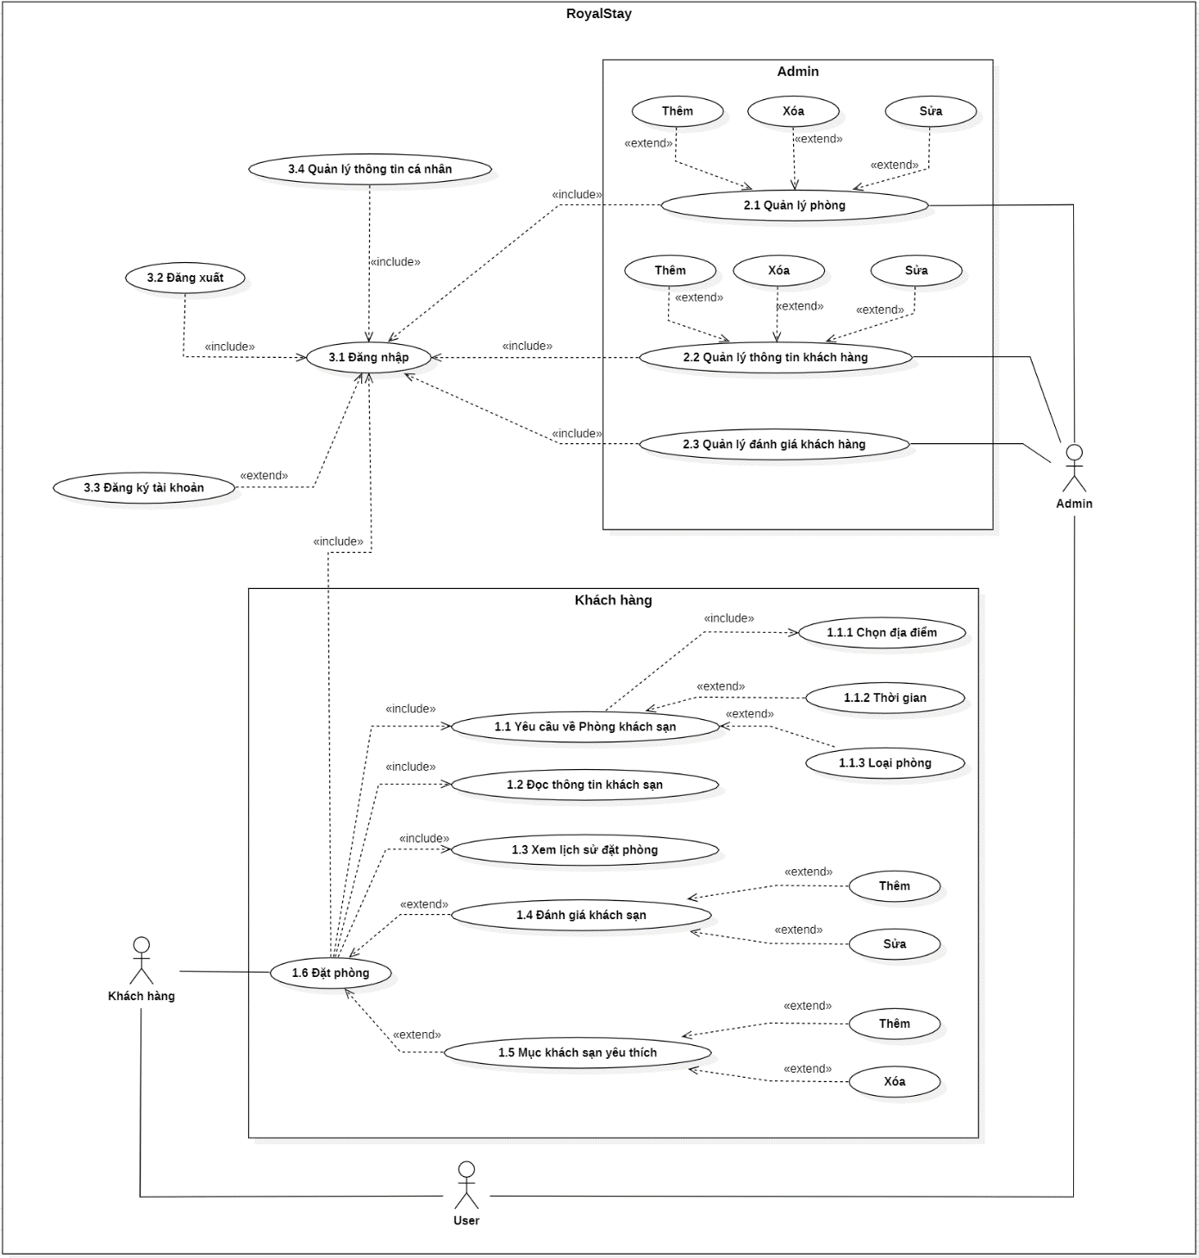

Hình : Mô hình use case tổng quát

3.2 Đặc tả Use Case:

3.2.1 UC_1.1: Yêu cầu về Phòng khách sạn

|  |  |
| --- | --- |
| **ID:** | UC_1.1 |
| **Title:** | Yêu cầu về Phòng khách sạn |
| **Description:** | Khách hàng sẽ chọn địa điểm du lịch, đồng thời lựa chọn thời gian check in/out, loại phòng mong muốn cho số người. |
| **Primary Actor:** | Khách hàng |
| **Preconditions:** | Người dùng nhập thông tin về thời gian, địa điểm, loại phòng theo mẫu yêu cầu. |
| **Postconditions:** | Khách hàng sẽ thấy được những khách sạn phù hợp với các thông tin họ đã điền. |
| **Main  Success Scenario:** | * Người dùng truy cập website. * Điền các thông số theo yêu cầu (địa điểm, thời gian, số lượng người). Sau đó bấm tìm kiếm. * Sau khi điền xong những thông tin trên, website sẽ dựa vào đó để show ra những khách sạn đáp ứng đủ các điều kiện trên. |
| **Extensions:** | * Báo lỗi nếu không tìm được địa điểm người dùng vừa nhập * Thông báo “ không tìm khách sạn có thể đáp ứng nhu cầu của bạn” khi không tìm được khách sạn đúng yêu cầu. * Sắp xếp các phòng theo điểm đánh giá từ cao xuống thấp dần. |
| **Frequency of Use:** | Người dùng có thể nhập lần đầu hoặc chọn nhập lại để tìm ở địa điểm khác. |
| **Status:** | Đẫ hoàn thành |
| **Owner:** | Giao diện: Đăng Khoa  Crawl dữ liệu, đưa lên database: Thành Đô  Liên kết data, gửi trả data: Đức Tài |
| **Priority:** | Cao |

Bảng : Đặc tả use case yêu cầu về phòng khách sạn

3.2.2 UC_1.2: Đọc thông tin khách sạn.

|  |  |
| --- | --- |
| **ID:** | UC_1.2 |
| **Title:** | Đọc thông tin khách sạn. |
| **Description:** | khách hàng sẽ xem được tất cả các thông tin của khách sạn được chọn. |
| **Primary Actor:** | Khách hàng |
| **Preconditions:** | Cần phải click vào một khách sạn bất kì nào đó. |
| **Postconditions:** | Khi khách hàng click chọn khách sạn nào đó, thì các thông tin của khách sạn sẽ được show ra cho khách hàng. |
| **Main  Success Scenario:** | Khách hàng sau khi nhấn vào một khách sạn nào đó thì khách hàng sẽ được đưa đến tab riêng của khách sạn, nơi đó chưa vài thông tin và hình ảnh cùng những review của khách hàng trước đó. |
| **Extensions:** | Cho phép xem từng hình ảnh cụ thể của phòng. |
| **Frequency of Use:** | Thường xuyên xảy ra trường hợp này, do đây là nơi để khách hàng xem xét và lựa chọn khách sạn phù hợp. |
| **Status:** | Đã hoàn thành |
| **Owner:** | Giao diện: Đăng Khoa  Crawl dữ liệu, đưa lên database: Thành Đô  Liên kết data, gửi trả data: Đức Tài |
| **Priority:** | Cao |

Bảng 4: Đặc tả use case đọc thông tin khách sạn

3.2.3 UC_1.3: Xem lịch sử đặt phòng

|  |  |
| --- | --- |
| **ID:** | UC_1.3 |
| **Title:** | Xem lịch sử đặt phòng |
| **Description:** | Cho phép xem danh sách các phòng đã ở, sắp ở và đã cancled |
| **Primary Actor:** | Khách hàng |
| **Preconditions:** | Đã đăng nhập. |
| **Postconditions:** | Xem được các phòng đã ở, sắp ở và đã cancel |
| **Main  Success Scenario:** | Khi khách hàng click chọn button lịch sử đặt phòng thì màn hình sẽ show ra tab mới bao gồm 2 mục: BOOKING và CANCLED.  _ Những khách sạn sắp ở trong phần Booking có thể huỷ và được update qua mục Cancel.  _ Những khách sạn đã ở qua hoặc trong mục Cancle có thể được đặt lại. |
| **Extensions:** | _Sắp xếp những phòng sắp ở lên trên, đã ở sẽ xuống dưới.  _Khi khách hàng nhấn vào một phòng bất kì, thì sẽ hiện hoá đơn đặt phòng gồm các thông tin của hoá đơn đó. |
| **Frequency of Use:** | Nhiều lần. |
| **Status:** | Đã hoàn thành |
| **Owner:** | Đăng Khoa |
| **Priority:** | Trung bình |

Bảng 5: Đặc tả use case xem lịch sử đặt phòng

3.2.4 UC_1.4: Đánh giá khách sạn

|  |  |
| --- | --- |
| **ID:** | UC_1.4 |
| **Title:** | Đánh giá khách sạn. |
| **Description:** | Khách hàng để lại bình luận cũng như đánh giá dịch vụ khách sạn. |
| **Primary Actor:** | Khách hàng |
| **Preconditions:** | Phải đăng nhập và đã ở phòng đó. |
| **Postconditions:** | Bình luận và lượt đánh giá sẽ được update lên trang thông tin của khách sạn. |
| **Main  Success Scenario:** | Nếu như khách hàng đã sử dụng phòng của khách sạn nào đó, thì có thể vào và thêm bình luận cũng như đánh giá cho dịch vụ khách sạn.  Nếu đã bình luận thì có thể edit. |
| **Extensions:** | Lượt vote của khách hàng sẽ được dùng tính điểm trung bình cho khách sạn đó. |
| **Frequency of Use:** | Một khách hàng chỉ được đánh giá 1 lần cho một khách sạn bất kì. |
| **Status:** | Đã hoàn thành |
| **Owner:** | Đăng Khoa |
| **Priority:** | Trung bình |

Bảng 6: Đặc tả use case đánh giá khách sạn

3.2.5 UC_1.5: Mục ưa thích

|  |  |
| --- | --- |
| **ID:** | UC_1.5 |
| **Title:** | Mục ưa thích |
| **Description:** | Hiện những khách sạn được khách hàng nhấn nút ưa thích. |
| **Primary Actor:** | Khách hàng |
| **Preconditions:** | Đã đăng nhập |
| **Postconditions:** | Update danh sách các khách sạn được chọn và mục ưa thích của khách hàng. |
| **Main  Success Scenario:** | Sau khi lựa chọn khách sạn ưng ý, khách hàng có thể nhấn nút ưa thích để thêm khách sạn vào mục ưa thích của mình. |
| **Extensions:** | Sắp xếp khách sạn trong mục yêu thích theo lượt đánh giá của khách sạn. |
| **Frequency of Use:** | Nhiều lần. |
| **Status:** | Đã hoàn thành |
| **Owner:** | Đăng Khoa |
| **Priority:** | Trung bình |

Bảng 7: Đặc tả use case mục ưa thích

3.2.6 UC_1.6: Đặt phòng

|  |  |
| --- | --- |
| **ID:** | UC_1.6 |
| **Title:** | Đặt phòng |
| **Description:** | Sau khi chọn được khách sạn thì sẽ chuyển đến trang đặt phòng. |
| **Primary Actor:** | Khách hàng |
| **Preconditions:** | Đã đăng nhập. |
| **Postconditions:** | Phòng được đặt sẽ được update vào tab booking trong mục lịch sử đặt phòng |
| **Main  Success Scenario:** | Khách hàng chọn khách sạn và click vào nút đặt phòng, sẽ chuyển đến trang xác nhận cho phép khách hàng chỉnh sửa loại phòng, ngày check in/out trên hoá đơn.  Sau khi nhấn xác nhận, hoá đơn sẽ được update vào mục lịch sử đặt phòng. |
| **Extensions:** | Gửi thông tin hoá cho khách hàng qua email hoặc số điện thoại cá nhân. |
| **Frequency of Use:** | Mỗi lần khách hàng nhấn nút đặt phòng |
| **Status:** | Đã hoàn thành |
| **Owner:** | Đức Tài |
| **Priority:** | Cao |

Bảng 8: Đặc tả use case đặt phòng

3.2.7 UC_2.1: Quản lý phòng

|  |  |
| --- | --- |
| **ID:** | UC_2.1 |
| **Title:** | Quản lý phòng |
| **Description:** | Admin có thể thêm, xoá hoặc sửa thông tin cho các khách sạn. |
| **Primary Actor:** | Admin |
| **Preconditions:** | Đã đăng nhập |
| **Postconditions:** | Update thông tin hoàn tất, xuất hiện trên list các khách sạn với thông tin mới |
| **Main  Success Scenario:** | Nếu nhấn vào nút thêm, sẽ được chuyển đến một tab điền các thông tin của khách sạn cần thêm.  Nếu nhấn nút sửa thì sẽ hiện lên trang thông tin cũ của phòng khách sạn được chọn.  Nếu nhấn nút xoá, thì xoá khách sạn ra khỏi hệ thống. |
| **Extensions:** | Hiện thông báo xác nhận trước khi xoá một khách sạn nào đó |
| **Frequency of Use:** | Khi nhấn vào button có chức năng tương ứng |
| **Status:** | Đã hoàn thành |
| **Owner:** | Đức Tài |
| **Priority:** | Cao |

Bảng 9: Đặc tả use case quản lý phòng

3.2.8 UC_2.2: Quản lý thông tin khách hàng

|  |  |
| --- | --- |
| **ID:** | UC_2.2 |
| **Title:** | Quản lý thông tin khách hàng |
| **Description:** | Admin có thể thêm, xoá hoặc sửa thông tin cho các khách hàng. |
| **Primary Actor:** | Admin |
| **Preconditions:** | Đã đăng nhập |
| **Postconditions:** | Update thông tin hoàn tất, xuất hiện trên list các khách hàng với thông tin mới |
| **Main  Success Scenario:** | Nếu nhấn nút sửa thì sẽ hiện lên trang thông tin cũ của khách hàng được chọn.  Nếu nhấn nút xoá, thì xoá khách hàng ra khỏi hệ thống. |
| **Extensions:** | Hiện thông báo xác nhận trước khi xoá một khách hàng nào đó |
| **Frequency of Use:** | Khi nhấn vào button có chức năng tương ứng |
| **Status:** | Đã hoàn thành |
| **Owner:** | Đức Tài |
| **Priority:** | Cao |

Bảng 10: Đặc tả use case quản lý thông tin khách hàng

3.2.9 UC_2.3: Quản lý đánh giá khách hàng

|  |  |
| --- | --- |
| **ID:** | UC_2.3 |
| **Title:** | Quản lý đánh giá khách hàng. |
| **Description:** | Thêm xoá sửa bình luận. |
| **Primary Actor:** | Admin |
| **Preconditions:** | Đã đăng nhập |
| **Postconditions:** | Hiện ra list những bình luận của khách hàng |
| **Main  Success Scenario:** | Nhấn vào nút edit để sửa bình luận, nhấn vào nút xoá để xoá bình luận |
| **Extensions:** | Hiện báo trước khi xoá bình luận nào đó. |
| **Frequency of Use:** | Mỗi khi nhấn nút quản lý đánh giá bình luận. |
| **Status:** | Đã hoàn thành |
| **Owner:** | Đức Tài |
| **Priority:** | Cao |

Bảng 11: Đặc tả use case đánh giá khách hàng

3.2.10 UC_3.1: Đăng nhập

|  |  |
| --- | --- |
| **ID:** | UC_3.1 |
| **Title:** | Đăng Nhập |
| **Description:** | Yêu cầu đăng nhập để vào tab đã được phân quyền |
| **Primary Actor:** | User |
| **Preconditions:** | Bắt buộc có sẵn tài khoản, nếu không nhảy đến mục đăng ký. |
| **Postconditions:** | Sau khi đăng nhập thì màn hình của user đã được phân quyền sẽ được thể hiện |
| **Main  Success Scenario:** | Đăng nhập.  Thành công.  Vào tab đã được phân quyền  Dữ liệu đăng nhập sẽ được lưu trữ trên token databse |
| **Extensions:** | Sai mật khẩu/ tên tài khoản |
| **Frequency of Use:** | Giới hạn 3 lần thất bại |
| **Status:** | Đã hoàn thành |
| **Owner:** | Thành Đô |
| **Priority:** | Cao |

Bảng 12: Đặc tả use case đăng nhập

3.2.11 UC_3.2: Đăng xuất

|  |  |
| --- | --- |
| **ID:** | UC_3.2 |
| **Title:** | Đăng xuất |
| **Description:** | Thoát khỏi hệ thống |
| **Primary Actor:** | User |
| **Preconditions:** | Đã đăng nhập |
| **Postconditions:** | Thoát khỏi hệ thống của website |
| **Main  Success Scenario:** | Thoát hệ thống  Về trang chủ.  Dữ liệu đăng nhập bị xoá khỏi Token database |
| **Extensions:** | Hiện thông báo trước khi đăng xuất. |
| **Frequency of Use:** | 1 lần |
| **Status:** | Đã hoàn thành |
| **Owner:** | Thành Đô |
| **Priority:** | Cao |

Bảng 13: Đặc tả use case đăng xuất

3.2.12 UC_3.3: Đăng ký tài khoản

|  |  |
| --- | --- |
| **ID:** | UC_3.3 |
| **Title:** | Đăng ký tài khoản |
| **Description:** | Đăng ký tài khoản mới cho người chưa có hoặc đã mất tài khoản |
| **Primary Actor:** | Khách hàng |
| **Preconditions:** | Muốn đăng nhập vào hệ thống |
| **Postconditions:** | Dữ liệu được lưu vào database và có thể đăng nhập vào hệ thống |
| **Main  Success Scenario:** | Khi ấn nút đăng ký, màn hình sẽ hiển thị trang đăng kí.  Người dùng điền các thông tin cần thiết về username và password.  Nhấn xác nhận để tạo tài khoản  Tài khoản sẽ được lưu vào database |
| **Extensions:** | Gửi mail xác nhận đã tạo tài khoản |
| **Frequency of Use:** | 1 lần |
| **Status:** | Đã hoàn thành |
| **Owner:** | Thành Đô |
| **Priority:** | Cao |

Bảng 14: Đặc tả use case đăng ký tài khoản

3.2.13 UC_3.4: Quản lý thông tin cá nhân

|  |  |
| --- | --- |
| **ID:** | 3.4 |
| **Title:** | Quản lý thông tin cá nhân |
| **Description:** | Khách hàng có thể xem và chỉnh sửa thông tin cá nhân |
| **Primary Actor:** | Khách hàng |
| **Preconditions:** | Đã đăng nhập |
| **Postconditions:** | Thông tin được cập nhật trong database |
| **Main  Success Scenario:** | Khách hàng nhấn vào nút edit, trang thông tin cá nhân sẽ hiện ra.  Tại đây khách hàng có thể thay đổi thông tin nếu muốn.  Ấn xác nhận để quay lại màn hình chính |
| **Extensions:** | Hiện thông báo trước khi xác nhận cập nhật thông tin  Gửi mail thông báo cho khách hàng |
| **Frequency of Use:** | Nhiều lần |
| **Status:** | Đã hoàn thành |
| **Owner:** | Đăng Khoa |
| **Priority:** | Cao |

Bảng 15: Đặc tả use case quản lý thông tin cá nhân

3.3 Sơ đồ hoạt động:

3.3.1 Activity Yêu cầu về phòng khách sạn:

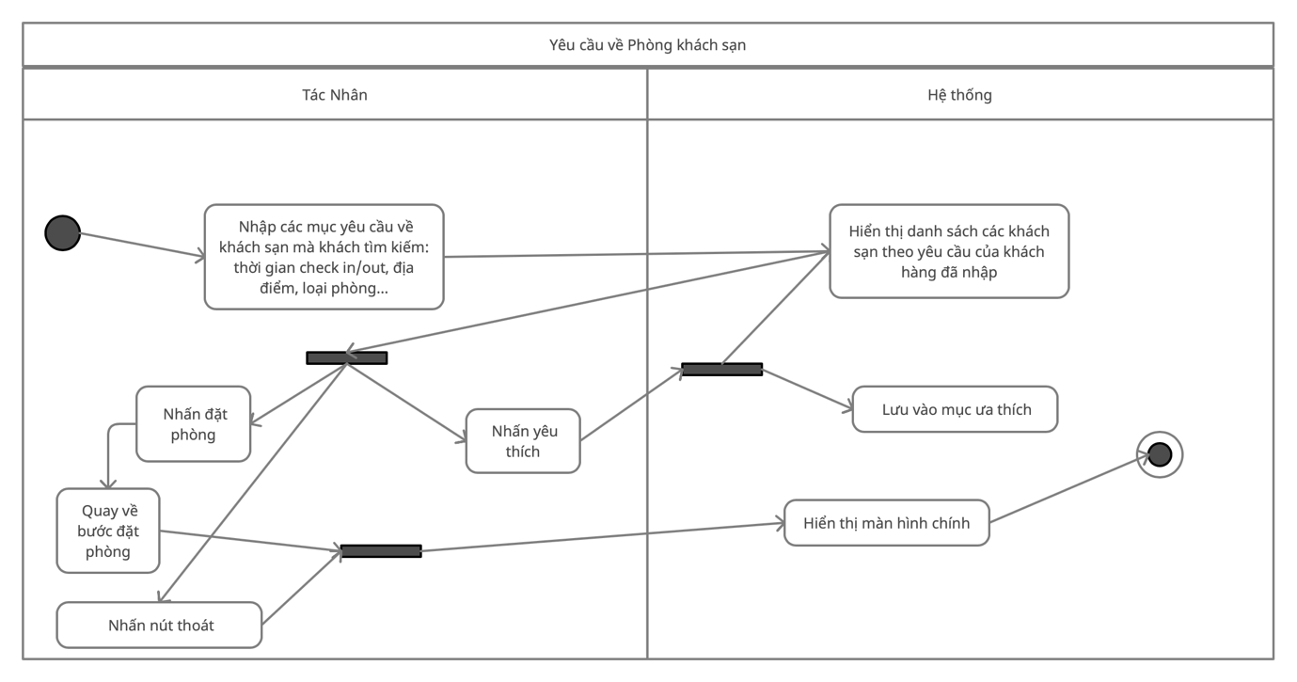

Hình 2: Activity Yêu cầu về phòng khách sạn.

3.3.2 Activity Đọc thông tin khách sạn:

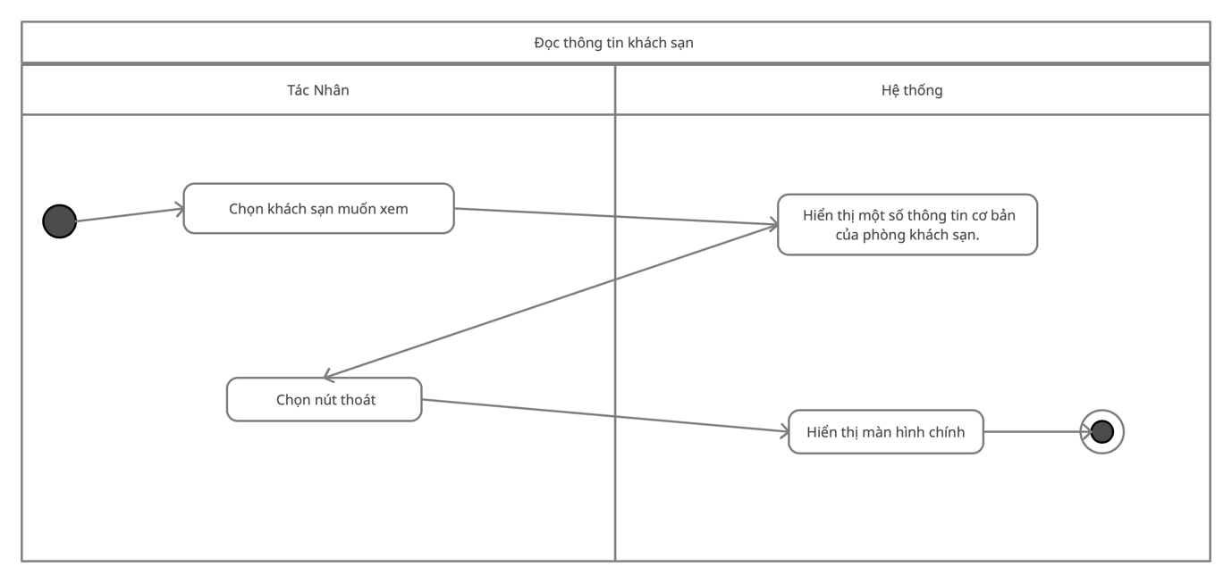

Hình 3: Activity Đọc thông tin khách sạn

3.3.3 Activity Lịch sử đặt phòng:

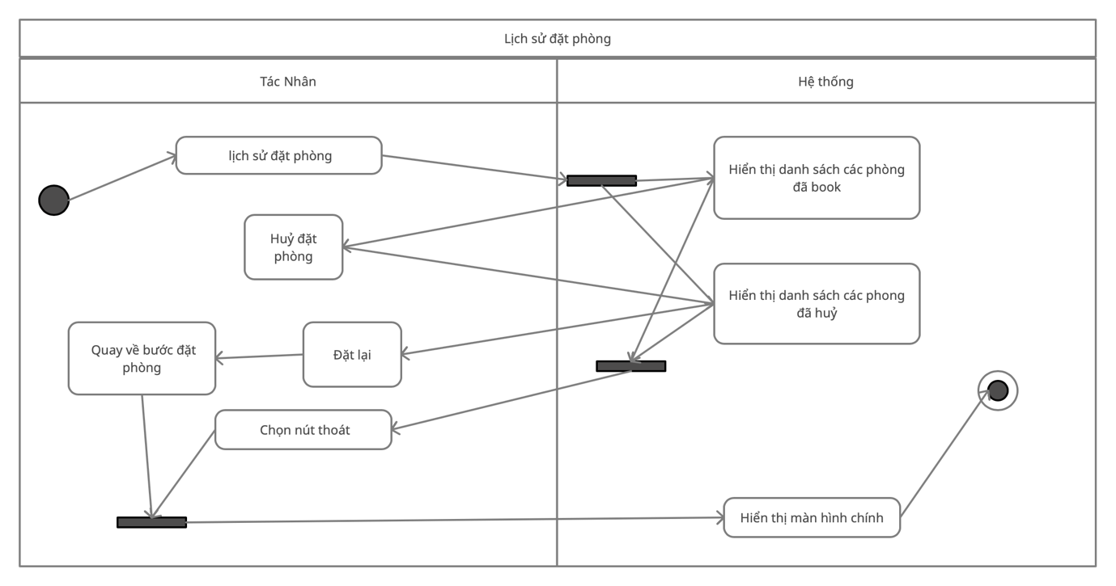

Hình 4: Activity Lịch sử đặt phòng

3.3.4 Activity Đánh giá khách sạn:

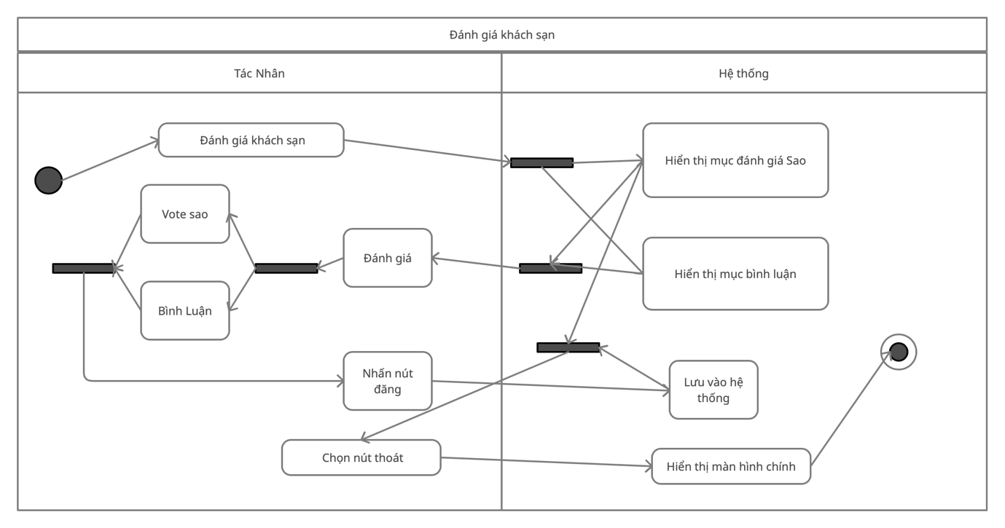

Hình 5: Activity Đánh giá khách sạn

3.3.5 Activity Mục ưa thích:

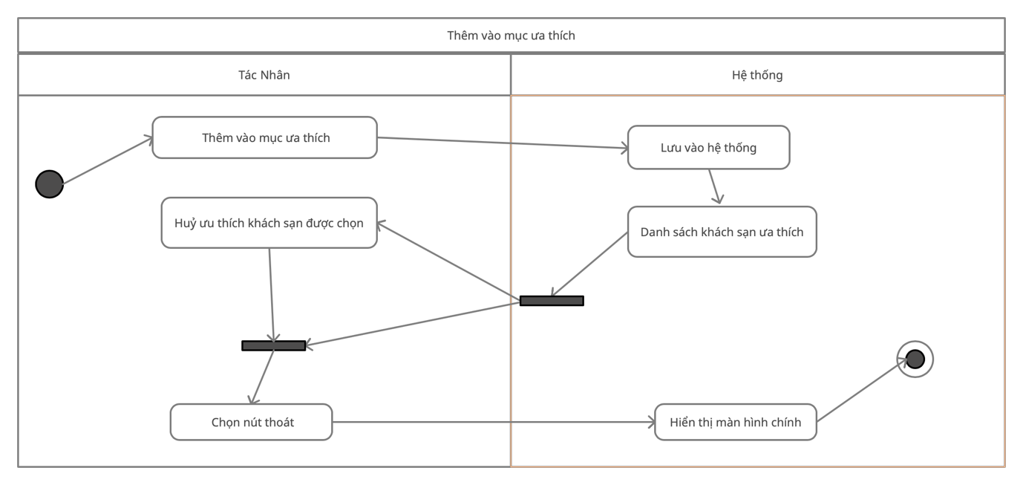

Hình 6: Activity Mục ưa thích

3.3.6 Activity Đặt phòng:

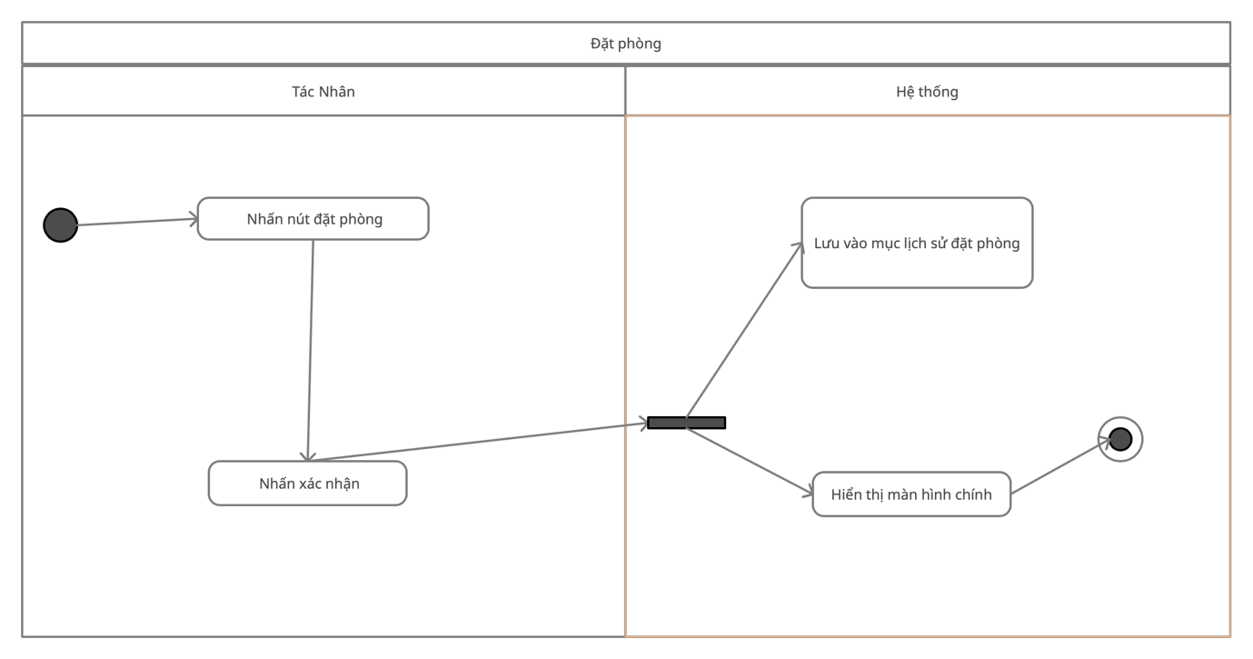

Hình 7: Activity Đặt phòng

3.3.7 Activity Quản lý phòng:

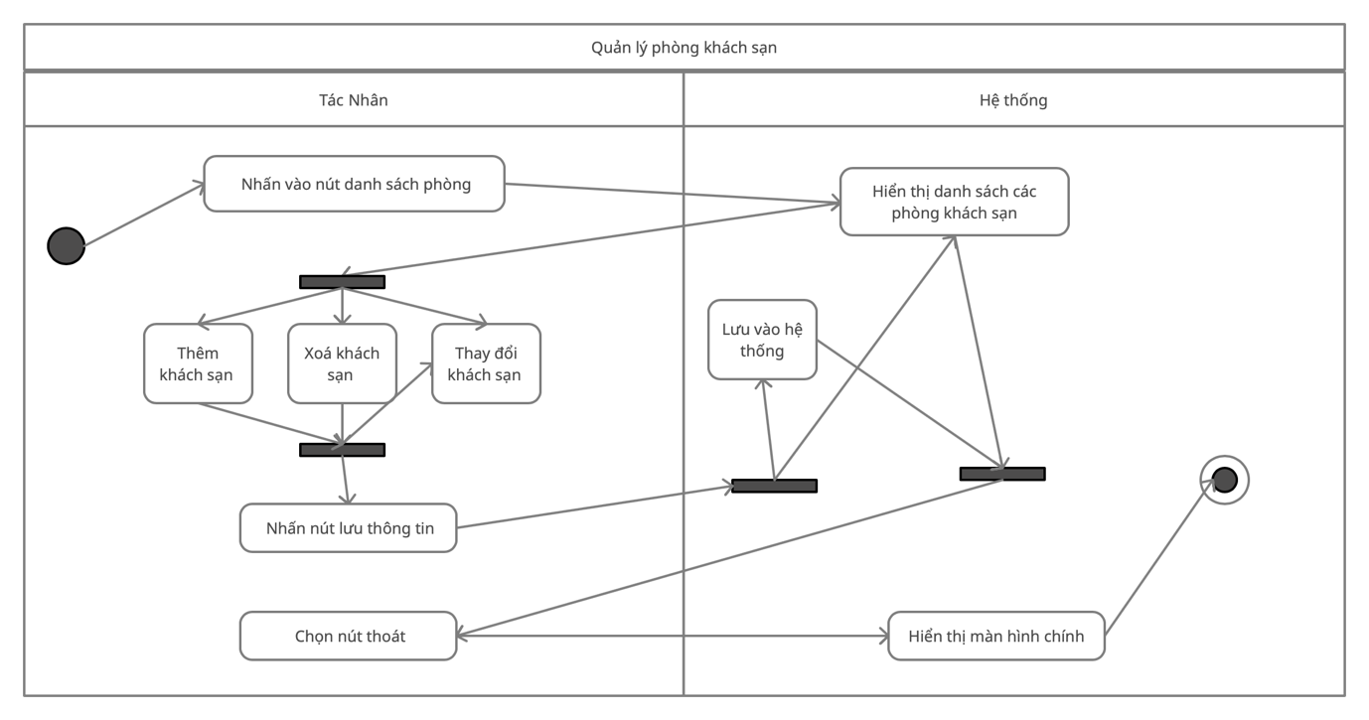

Hình 8: Activity Quản lý phòng

3.3.8 Activity Quản lý thông tin khách hàng:

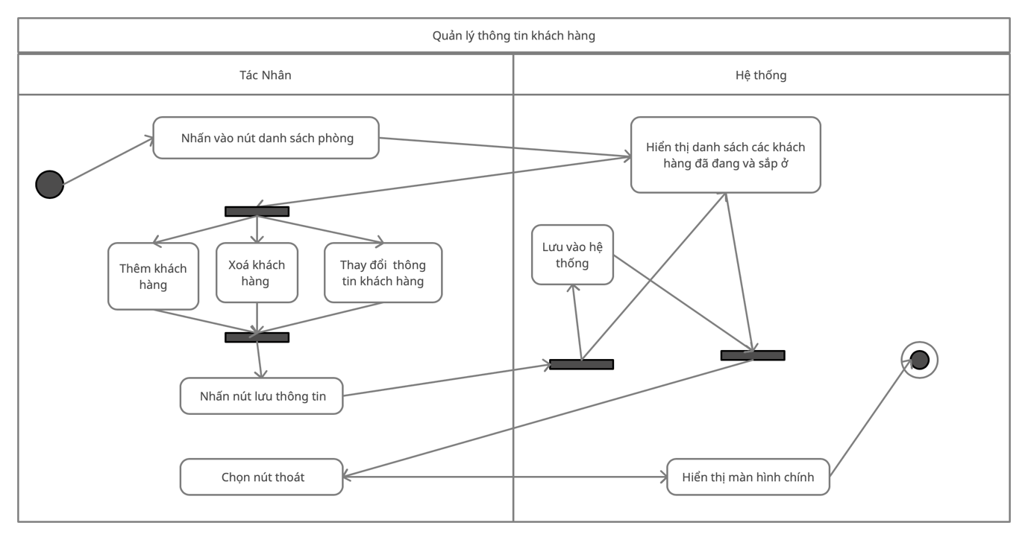

Hình 9: Activity Quản lý thông tin khách hàng

3.3.9 Activity Quản lý đánh giá khách hàng:

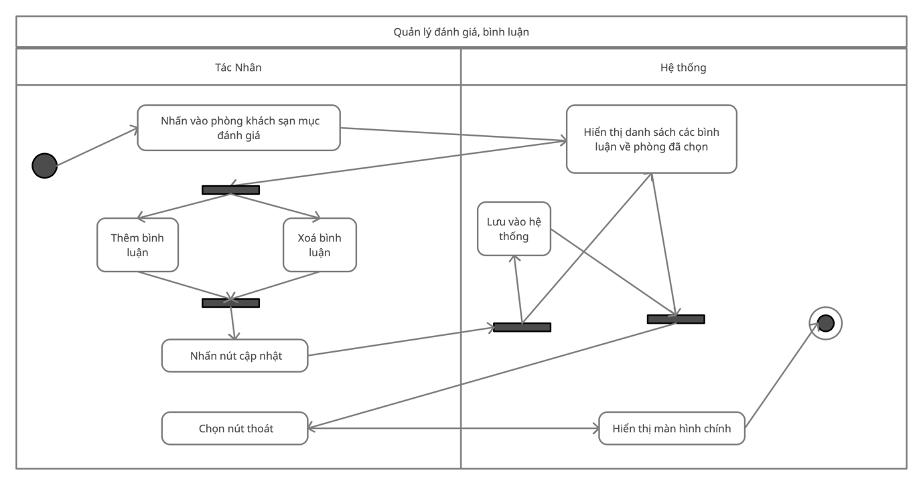

Hình 10: Activity Quản lý đánh giá khách hàng

3.3.10 Activity Đăng nhập:

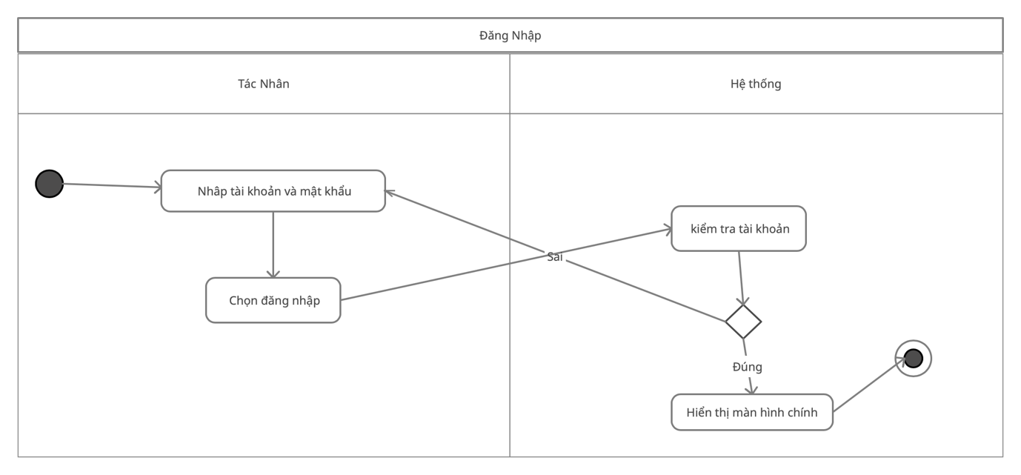

Hình 11: Activity Đăng nhập

3.3.11 Activity Đăng xuất:

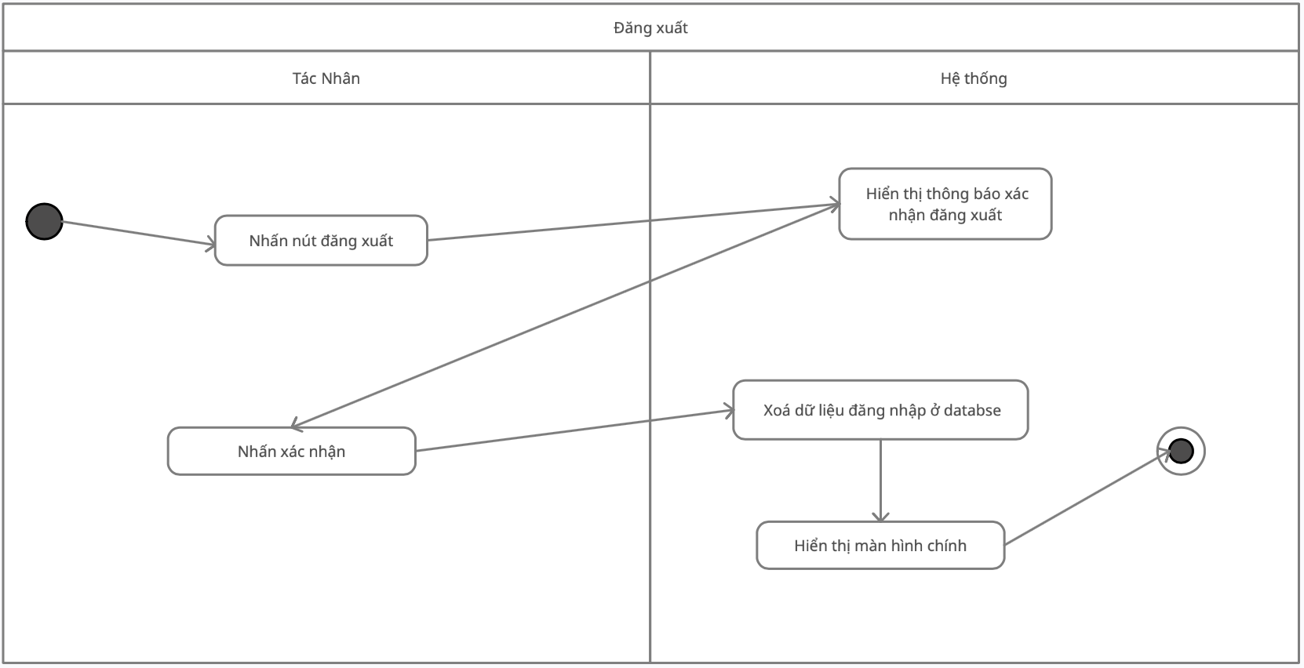

Hình 12: Activity Đăng xuất

3.3.12 Activity Đăng ký tài khoản:

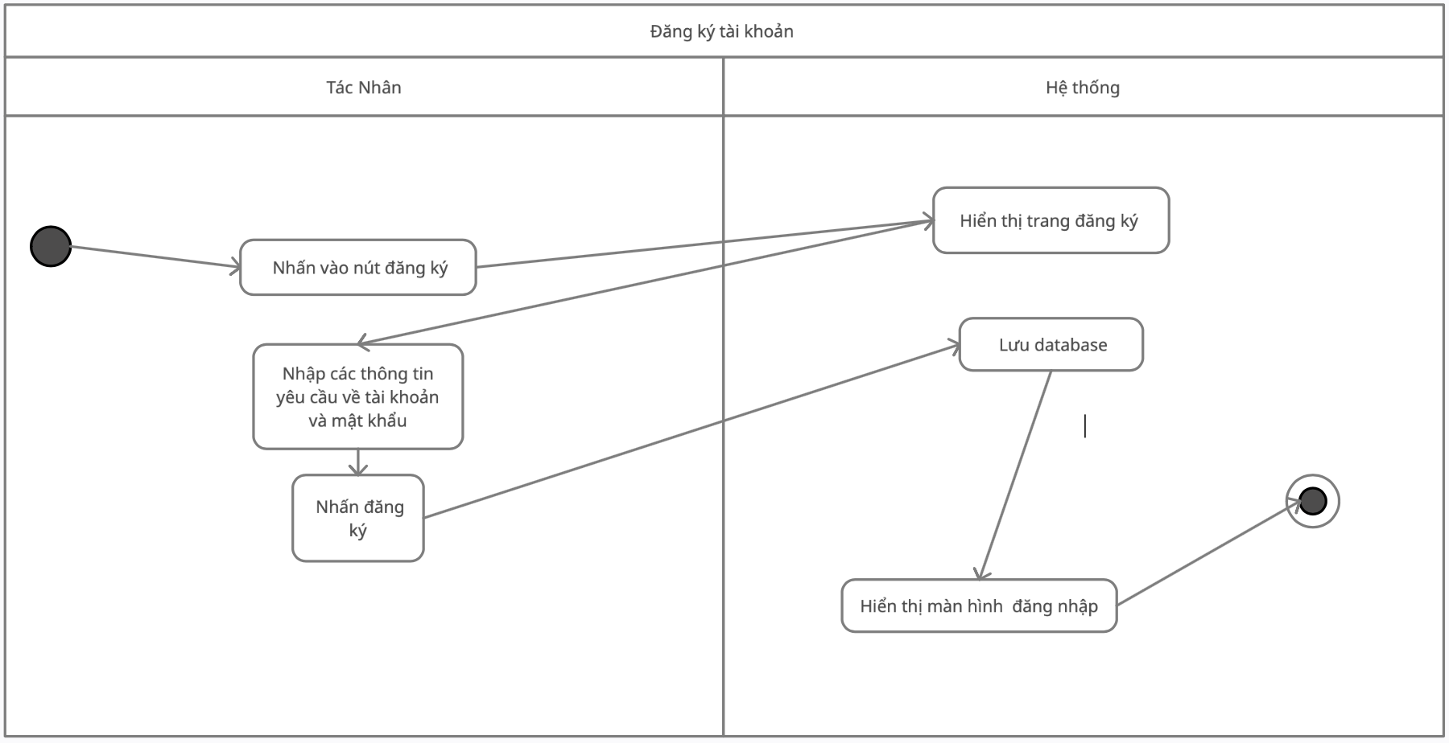

Hình 13: Activity Đăng ký tài khoản

3.3.12 Activity Quản lý thông tin cá nhân:

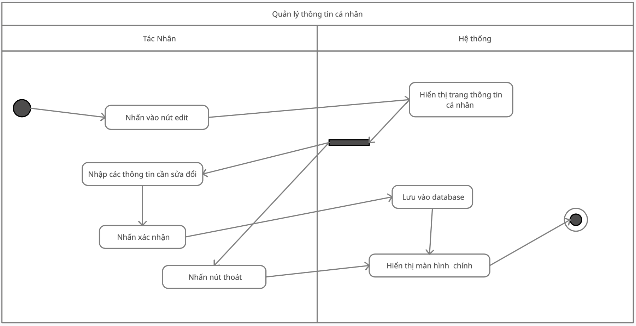

Hình 14: Activity Quản lý thông tin cá nhân

3.4 Sơ đồ Class



Hình 15: Sơ đồ Class.

3.5 Sơ đồ ERD

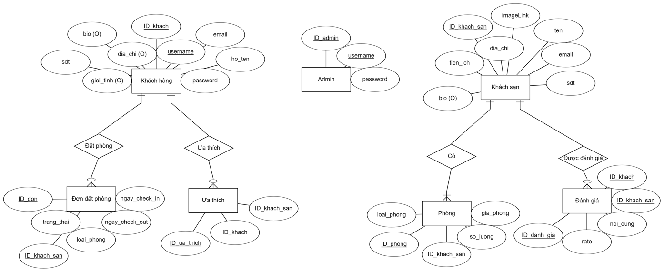

Hình 16: Sơ đồ ERD.

3.6 Sơ đồ quan hệ



Hình 17: Sơ đồ quan hệ.

CHƯƠNG 4 – Hiện thực hệ thống

4.1 Quy trình phát triển phần mềm

Nhóm chúng em chọn mô hình thác nước (waterfall) để làm mô hình phát triển phần mềm.

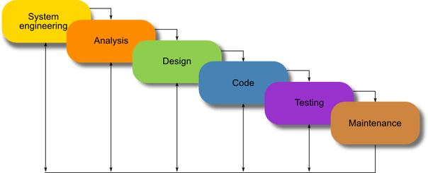

Hình 18: Sơ đồ mô hình thác nước (waterfall).

4.1.1 Giới thiệu về mô hình thác nước [1]

Mô hình thác nước diễn tả một quá trình phát triển phần mềm, chú trọng vào sự tiến triển logic của các bước được thực hiện trong suốt vòng đời phát triển của một phần mềm, giống như các bước mà một dòng nước đổ xuống một dòng thác.

Mặc dù sự phổ biến của mô hình này đã giảm nhiều trong vài năm trở lại đây khi các phương pháp linh hoạt hơn được ưa chuộng, tính logic tự nhiên của quá trình tuần tự được sử dụng trong phương pháp này là không thể phủ nhận, và nó vẫn là một quá trình thiết kế thông dụng trong ngành Công Nghệ Thông Tin.

Mô hình thác nước gồm 6 giai đoạn: Xác định yêu cầu, phân tích, thiết kế, viết mã, kiểm thử và vận hành

**Xác định các yêu cầu:** Với pha đầu tiên, những yêu cầu có thể có của một ứng dụng được phân tích một cách có hệ thống nhằm mục đích tạo ra một tài liệu cụ thể phục vụ cho quá trình phát triển trong tương lai. Kết quả cần đạt được trong pha này một tài liệu mô tả các yêu cầu xác định ứng dụng sẽ hoạt động những gì, nhưng không cụ thể nó sẽ hoạt động như thế nào.

**Phân tích:** Trong pha tiếp theo, hệ thống được phân tích để có thể tạo ra một mô hình và logic của hệ thống phù hợp mà sẽ được sử dụng trong ứng dụng.

**Thiết kế:** Pha này phần lớn giải quyết các yêu cầu thiết kế về kỹ thuật, như ngôn ngữ lập trình, tầng dữ liệu, dịch vụ,…Một bản thiết kế điển hình sẽ được hoàn thành một cách càng cụ thể càng tốt. Nó sẽ mô tả chính xác logic của hệ thống được đề cập trong phần phân tích sẽ được thực thi như nào.

**Viết mã:** Công việc viết mã cuối cùng được thực hiện ở pha thứ tư này, nó sẽ thực thi toàn bộ các mô hình, logic của hệ thống, và các dịch vụ tích hợp đã được làm rõ trong các pha trước.

**Kiểm thử:** Tại pha thứ năm, QA, Beta tester, và tất cả các Tester sẽ tìm kiếm vào báo cáo các lỗi trong hệ thống mà cần được xử lý. Thông thường khi pha này sẽ có một vài công việc lặp lại(nhưng cần thiết) của pha Viết mã, nhằm mục đích các lỗi kỹ thuật được phát hiện sẽ được giải quyết triệt để.

**Vận hành:** Cuối cùng, ứng dụng sẽ được triển khai trong môi trường thực tế. Tuy nhiên, pha vận hành không chỉ là công việc đưa dự án ra triển khai, nó còn bao gồm việc hộ trợ và bảo trì để giữ ứng dụng luôn hoạt động tốt và được cập nhật.

4.1.2 Ưu điểm và nhược điểm [2]

Ưu điểm:

* Thích hợp cho các dự án đơn giản hoặc nhỏ.
* Nhóm dự án hiểu rõ các yêu cầu.
* Dễ hiểu.
* Dễ quản lí.
* Không cần đề ra các mốc thực hiện
* Có nhiều tài liệu cung cấp thông tin cho khách hàng.

Nhược điểm:

* Không cho phép thay đổi phạm vi dự án
* Không cho phép thay đổi yêu cầu của dự án
* Không có sản phẩm hoạt động được cho đến khi dự án gấn hoàn thành
* Không dễ xử lý rủi ro bất ngờ

4.1.3 Lí do chọn mô hình thác nước

* Yêu cầu của dự án được xác định rõ ràng.
* Nắm vững được công nghệ phát triển phần mềm.
* Tài nguyên phát triển phong phú và chuyên môn kỹ thuật cao.

4.2 Kế hoạch phát triển phần mềm

|  |  |  |
| --- | --- | --- |
| Công việc | Deadline | Thành viên đảm nhiệm |
| Crawl dữ liệu | 11/4/2021 | Đặng Nguyễn Thành Đô |
| Liên kết database | 11/4/2021 | Đặng Nguyễn Thành Đô |
| Chức năng Yêu cầu về phòng khách sạn: Thiết kế giao diện, đưa dữ liệu lên database, liên kết data, gửi trả data | 13/4/2021 | Nguyễn Minh Đăng Khoa  Đặng Nguyễn Thành Đô  Đàm Đức Tài |
| Chức năng Đọc thông tin khách sạn: Thiết kế giao diện, đưa dữ liệu lên database, liên kết data, gửi trả data | 15/4/2021 | Nguyễn Minh Đăng Khoa  Đặng Nguyễn Thành Đô  Đàm Đức Tài |
| Chức năng Xem lịch sử đặt phòng | 17/4/2021 | Nguyễn Minh Đăng Khoa |
| Chức Năng Đánh giá khách sạn | 20/4/2021 | Nguyễn Minh Đăng Khoa |
| Chức Năng Mục ưa thích | 20/4/2021 | Nguyễn Minh Đăng Khoa |
| Chức Năng Đặt phòng | 17/4/2021 | Đàm Đức Tài |
| Chức Năng Quản lý phòng | 20/4/2021 | Đàm Đức Tài |
| Chức năng Quản lý thông tin khách hàng | 22/4/2021 | Đàm Đức Tài |
| Chức năng Quản lý bình luận, đánh giá khách hàng | 23/4/2021 | Đàm Đức Tài |
| Chức năng Đăng nhập | 20/4/2021 | Đặng Nguyễn Thành Đô |
| Chức năng Đăng xuất | 20/4/2021 | Đặng Nguyễn Thành Đô |
| Chức năng Đăng ký tài khoản | 20/4/2021 | Đặng Nguyễn Thành Đô |
| Chức năng Quản lý thông tin cá nhân | 23/4/2021 | Nguyễn Minh Đăng Khoa |

Bảng 16: Kế hoạch phát triển phần mềm

4.3 Sản phẩm

Khi vào website ta sẽ có thể thấy giao diện trang chủ của trang web, trong dự án này chúng em có tích hợp giữa hai ngôn ngữ đó chính là tiếng Anh và tiếng Việt

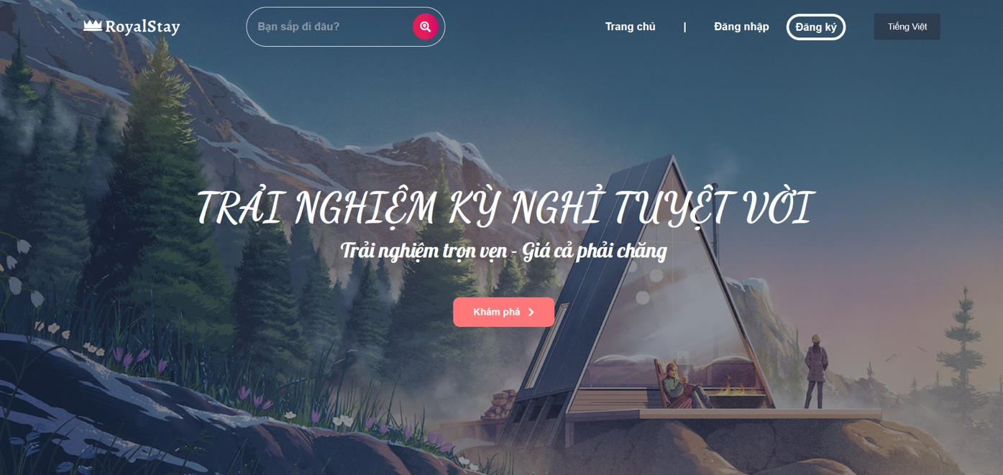

Hình 19: Giao diện trang chủ - Tiếng Việt

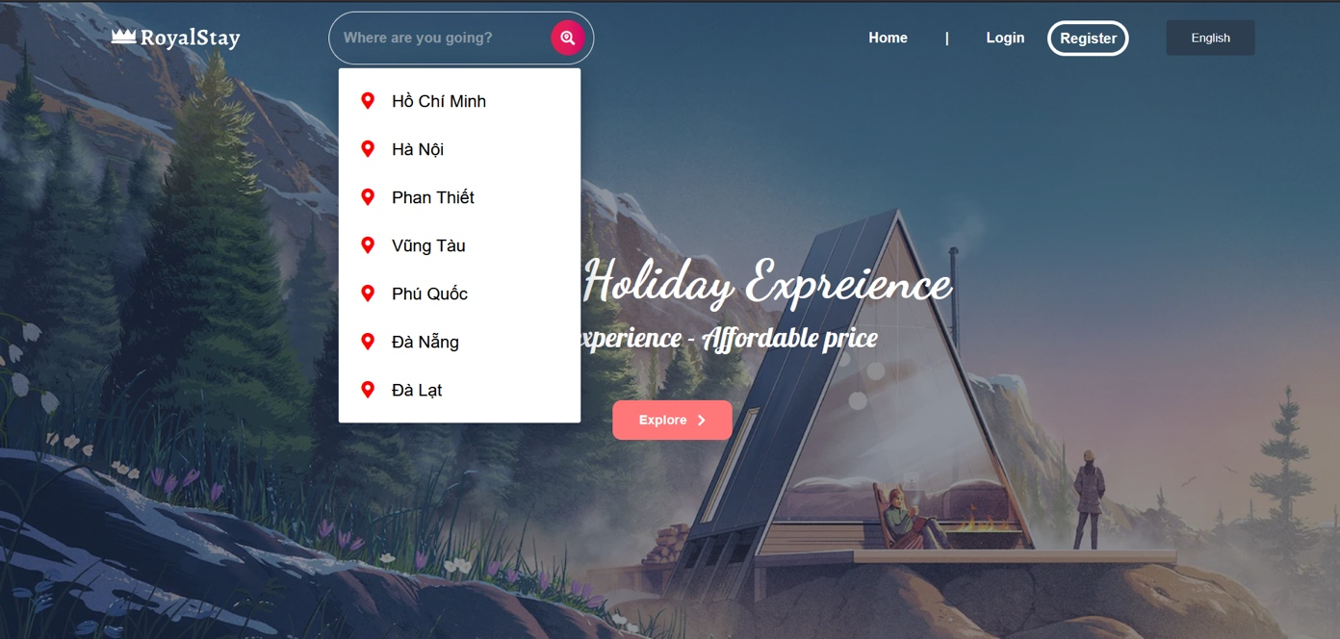

Hình 20: Giao diện trang chủ - search bar- Tiếng Anh

Nếu như chúng ta vẫn chưa xác định được sẽ đi đâu thì có thể nhấn vào nút “Khám Phá” (Explore) để có thể chuyển đến phần điểm đến yêu thích của trang chủ. Tại đây sẽ hiển thị những điểm du lịch mà nhiều nguời hay lui đến.

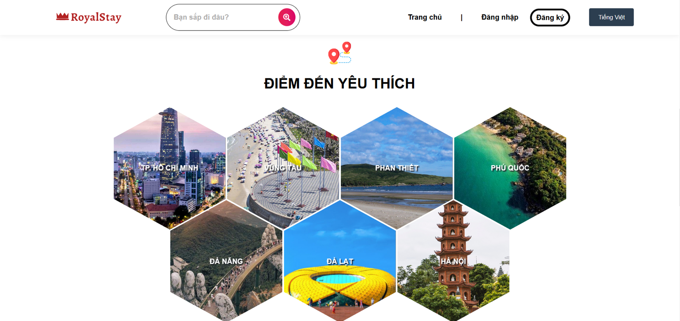

Hình 21: Giao diện điểm đến yêu thích

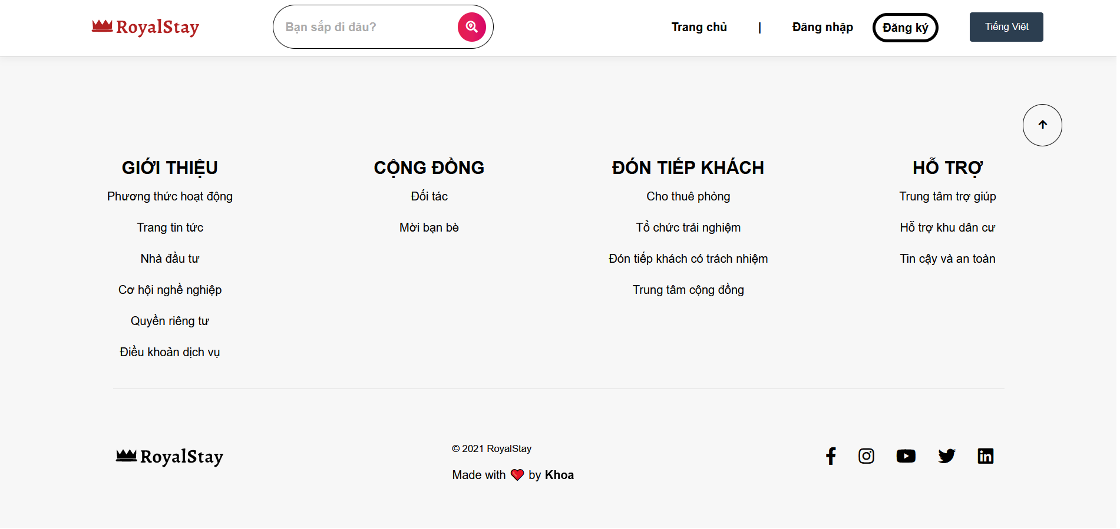

Hình 22: Giao diện thông tin của hệ thống.

Khi nhấn vào tìm kiếm địa điểm ở thanh tìm kiếm, website sẽ hiển thị danh sách các khách sạn của khu vực bạn đang chọn.

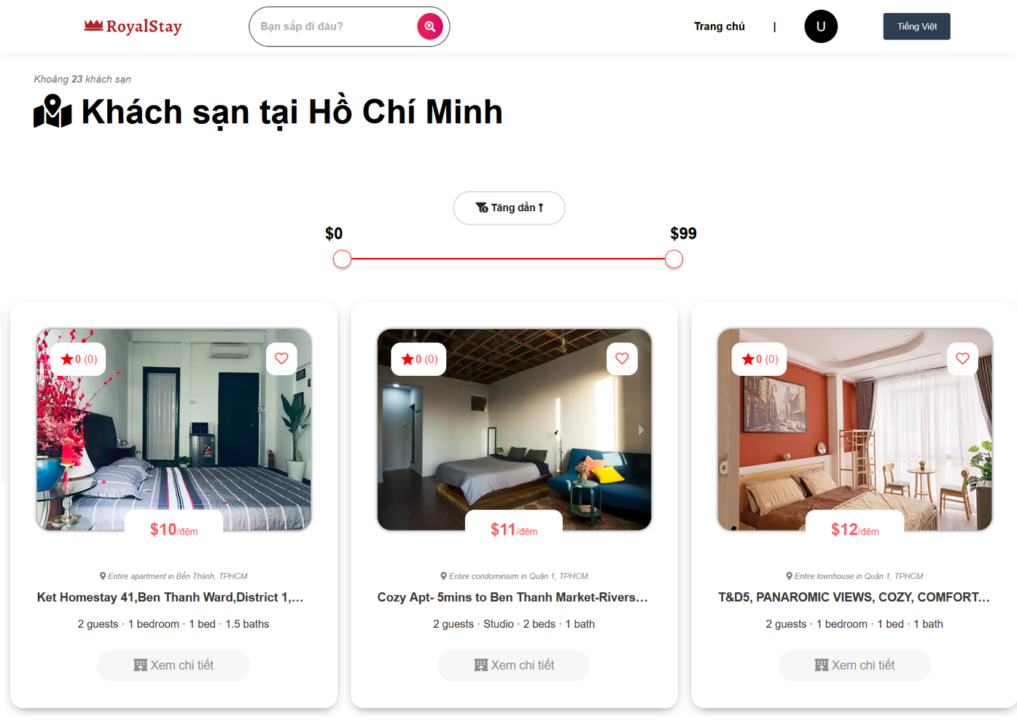

Hình 23: Giao diện khách sạn ở Hồ Chí Minh

Nếu như chúng ta tìm kiếm địa điểm không có trong hệ thống thì hệ thống sẽ hiển thị giao diện rỗng.

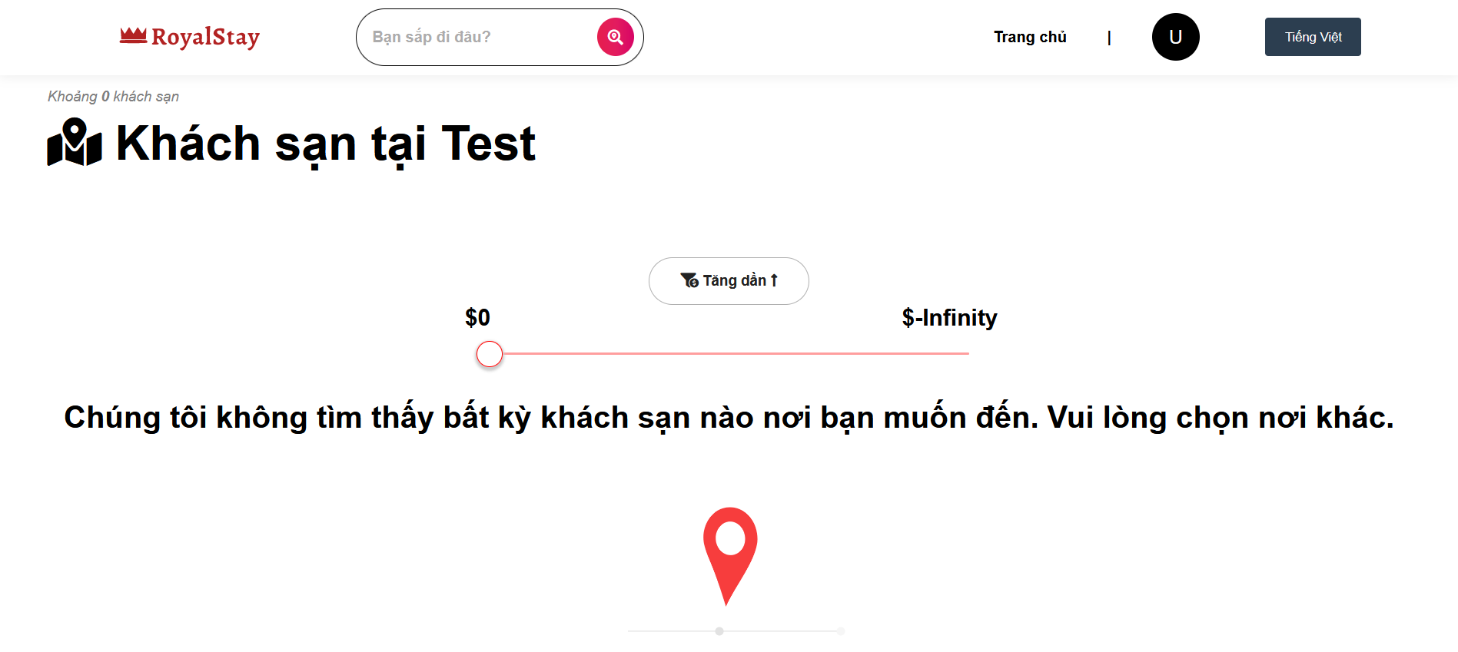

Hình 24: giao diện không tìm thấy địa điểm.

Chúng ta có thể nhấn vào khách sạn để được dẫn đến trang chính của khách sạn đó, tại đây sẽ có các thông tin của khách sạn, bình luận, đánh giá, và ngay tại đây cũng chính là nơi để khách hàng có thể lựa chọn thông tin ngày giờ check in check out, loại phòng để thấy giá phòng phù hợp.

Nếu ta chỉ xem thông tin phòng thì có thể không cần đăng nhập, nhưng để thực hiện các thao tác như là đặt phòng, thêm vào mục ưa thích, bình luận thì cần phải đăng nhập.

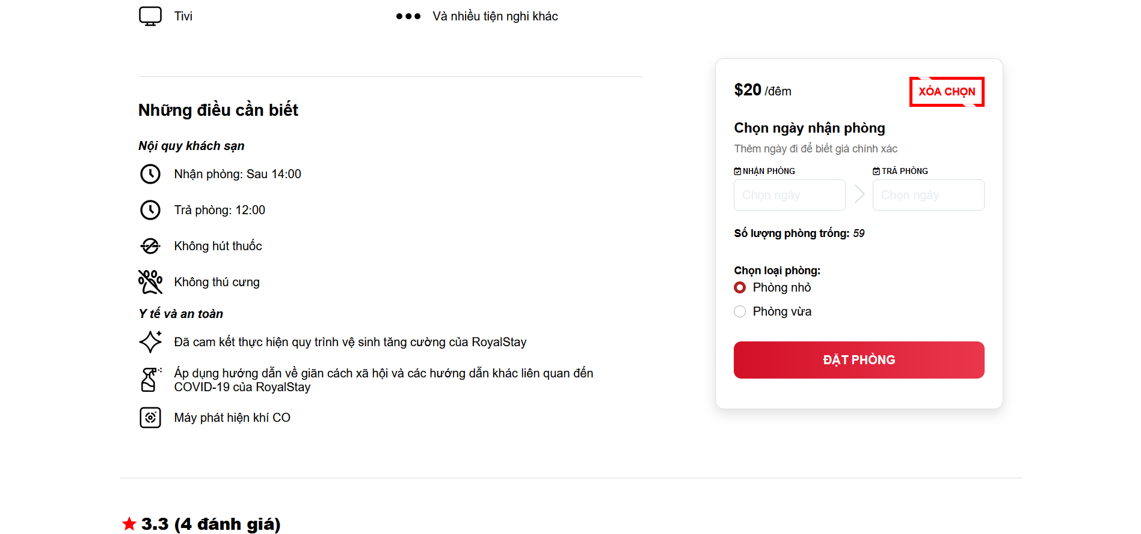

Hình 25: Giao diện đặt phòng

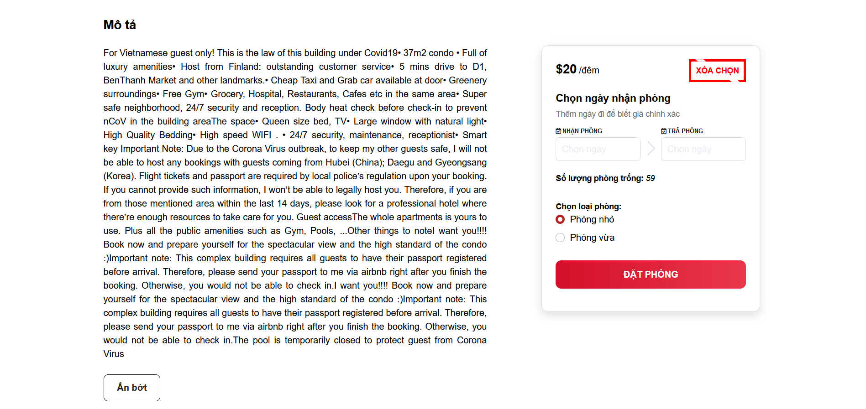

Hình 26: Giao diện mô tả phòng

Sau khi tìm hiểu về khách sạn, khách hàng có thể điền thông tin đặt phòng vào bản bên phải, sau khi điền đầy đủ thông tin thì sẽ có giao diện như thế này.

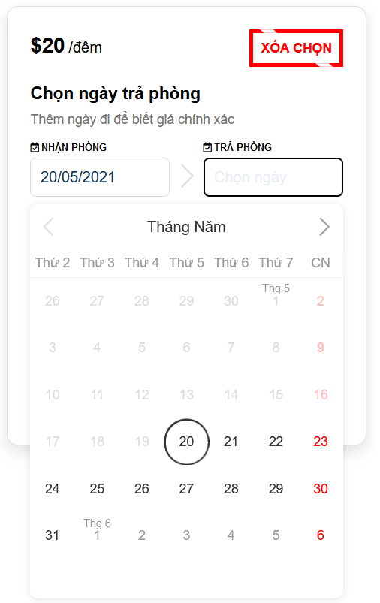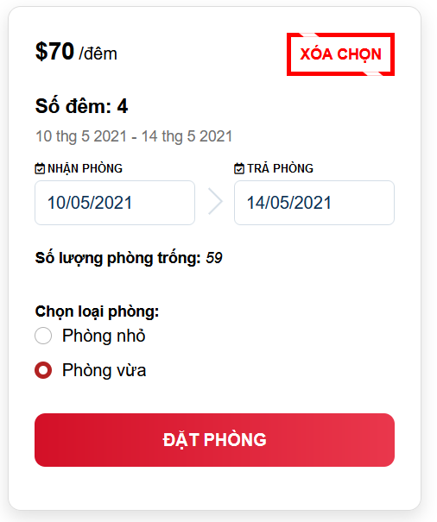

Hình 27: Giao diện bảng thông tin đặt phòng

Nếu như ta không điền đầy đủ thông tin thì hệ thống sẽ báo lỗi và yêu cầu điền đủ thông tin, hoặc chọn ngày checkIn, checkOut trùng nhau sẽ báo lỗi

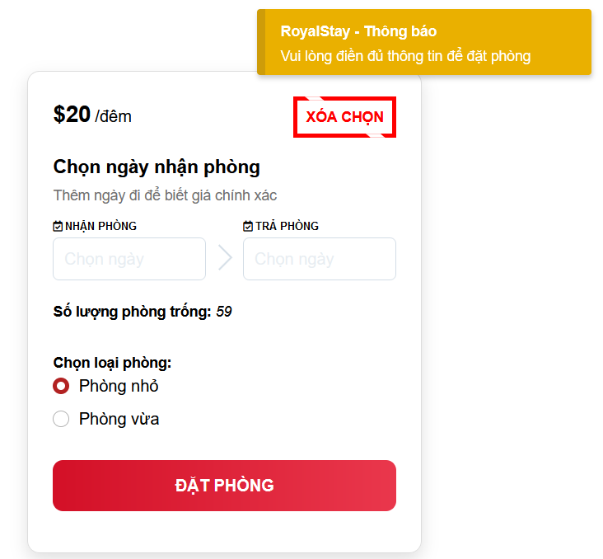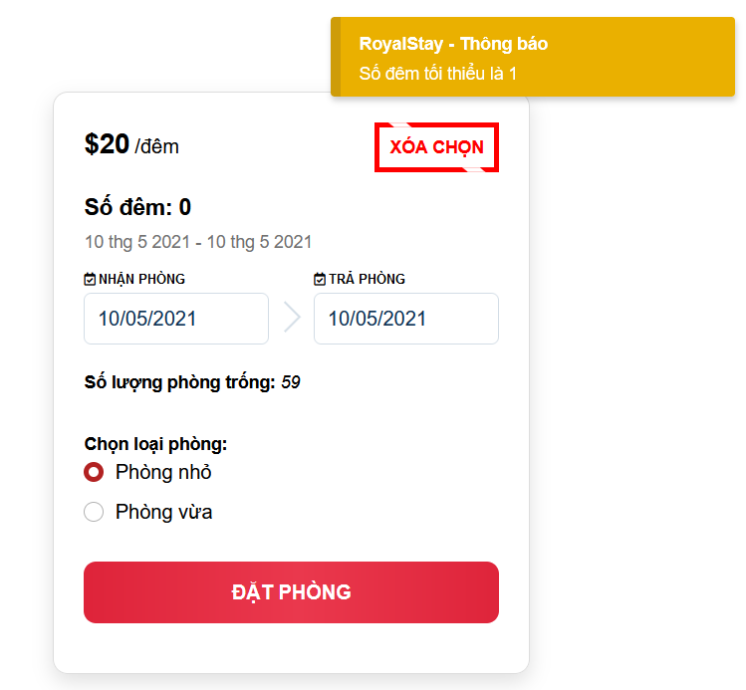

Hình 28: Giao diện bảng thông tin đặt phòng – Thiếu thông tin, Số đêm tối thiểu

Khi nhấn nút trái tim thì hệ thống sẽ kiểm tra xem khách hàng đã đăng nhập chưa, nếu chưa thì sẽ hiện thông báo yêu cầu đăng nhập.

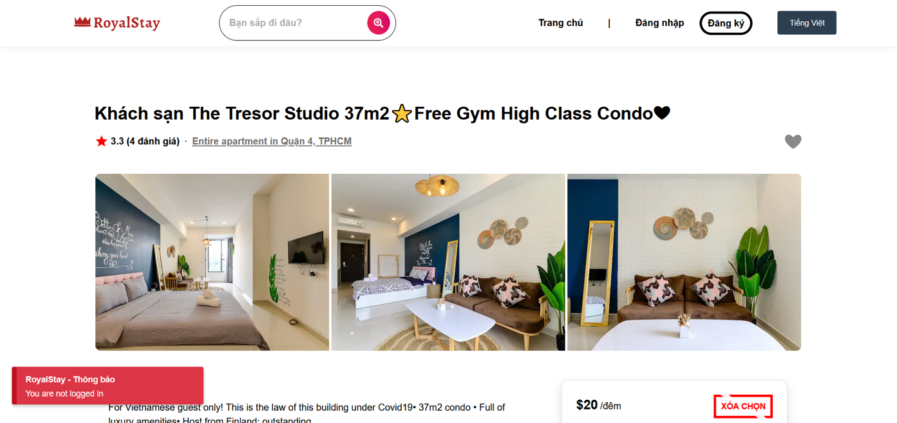

Hình 29: Giao diện khách sạn thông báo yêu cầu đăng nhập

Khi đã đăng nhập thì khách hàng có thể nhấn vào nút trái tim để có thể thêm khách sạn đó vào mục ưa thích phòng việc muốn tìm thêm khách sạn nhưng không muốn mất thời gian tìm lại khách sạn này.

Khi nhấn vào, trái tim sẽ hiển thị màu đỏ, cùng với thông báo đã thêm vào mục thành công. Nếu ta không thích nữa thì có thể nhấn bỏ chọn trái tim đó.

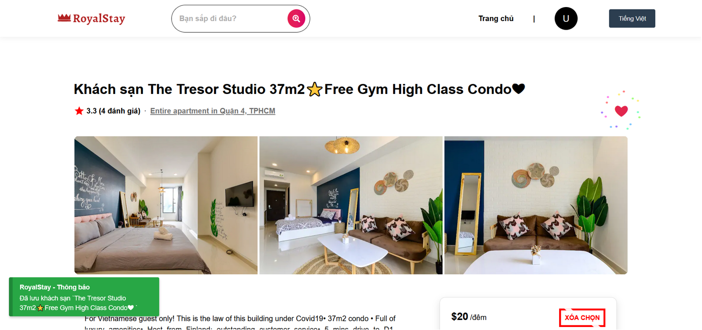

Hình 30: Giao diện thêm thành công khách sạn yêu thích

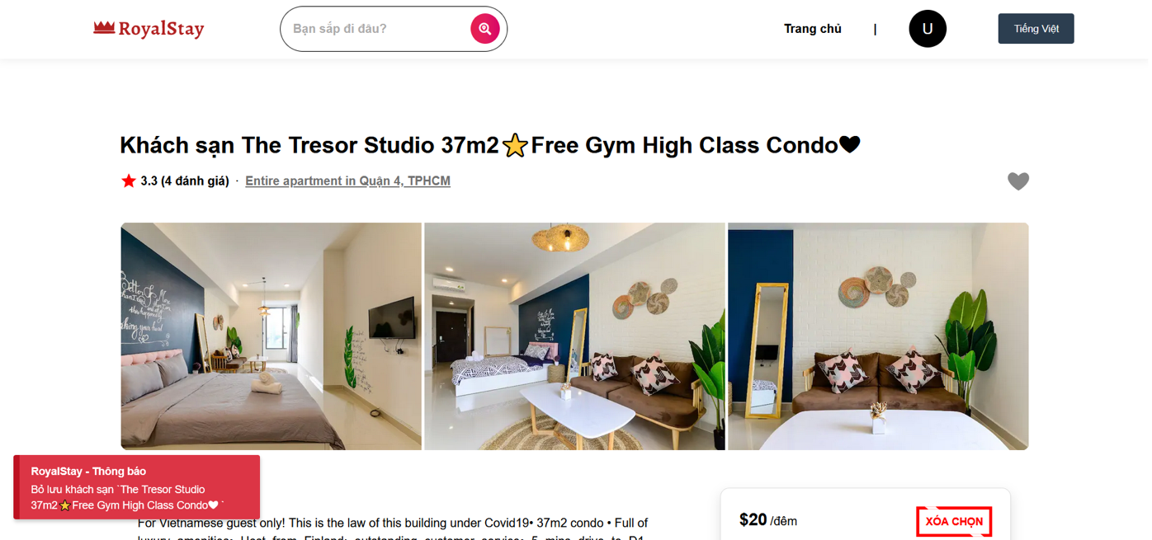

Hình 31: Giao diện huỷ thành công khách sạn yêu thích

Tại đây cũng có phần hiển thị bình luận, nhận xét của những khách đã từng ở qua. Chỉ những khách hàng đã dùng qua dịch vụ tại khách sạn mới có thể để lại bình luận cho khách sạn. Ta chỉ có thể chỉnh sửa chứ không thể xoá bình luận của mình. Những thông báo xuất hiện khi khách hàng chưa sử dụng khách sạn mà đánh giá hoặc chưa điền nhưng bấm đánh giá.

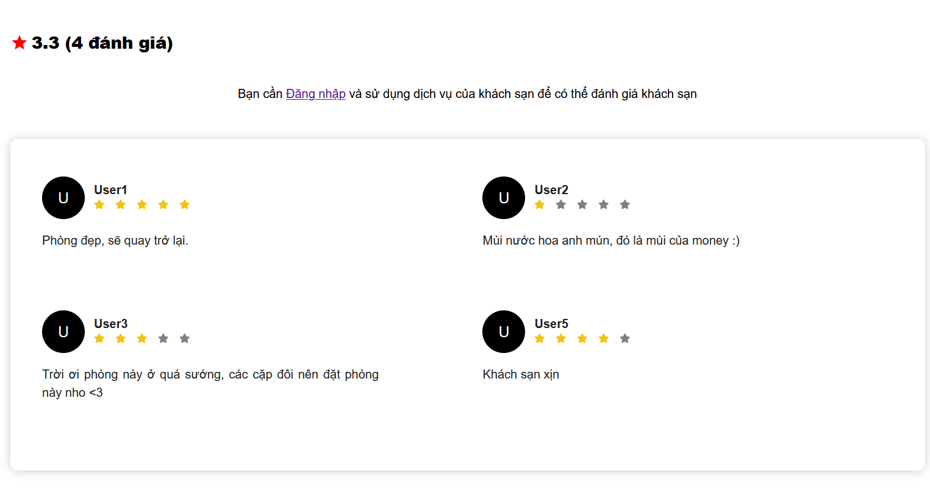

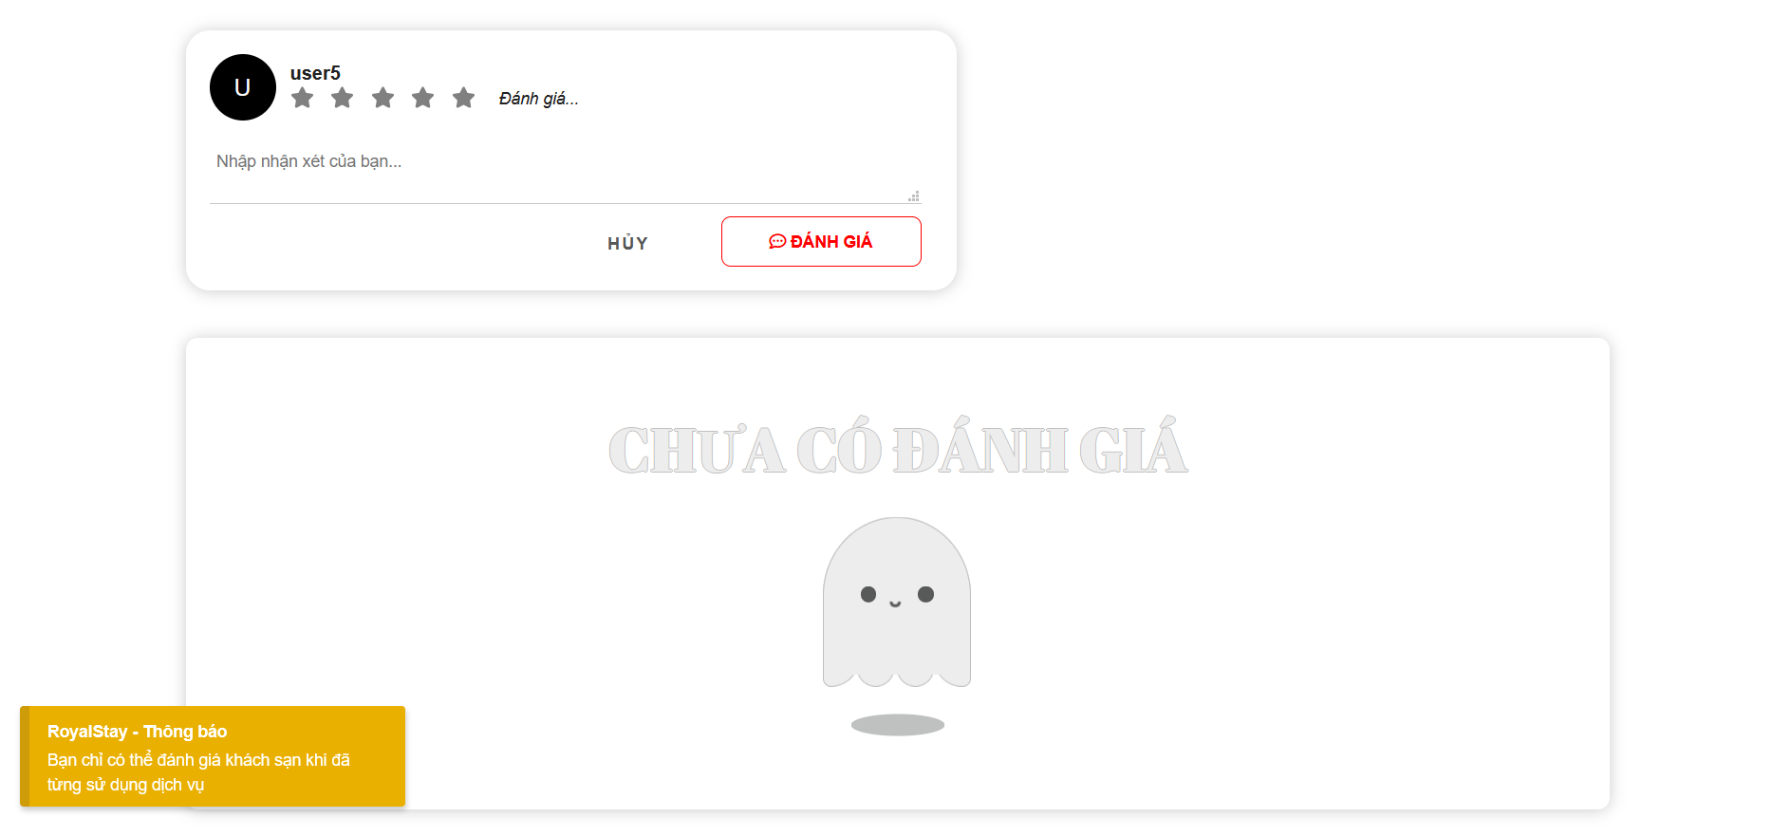

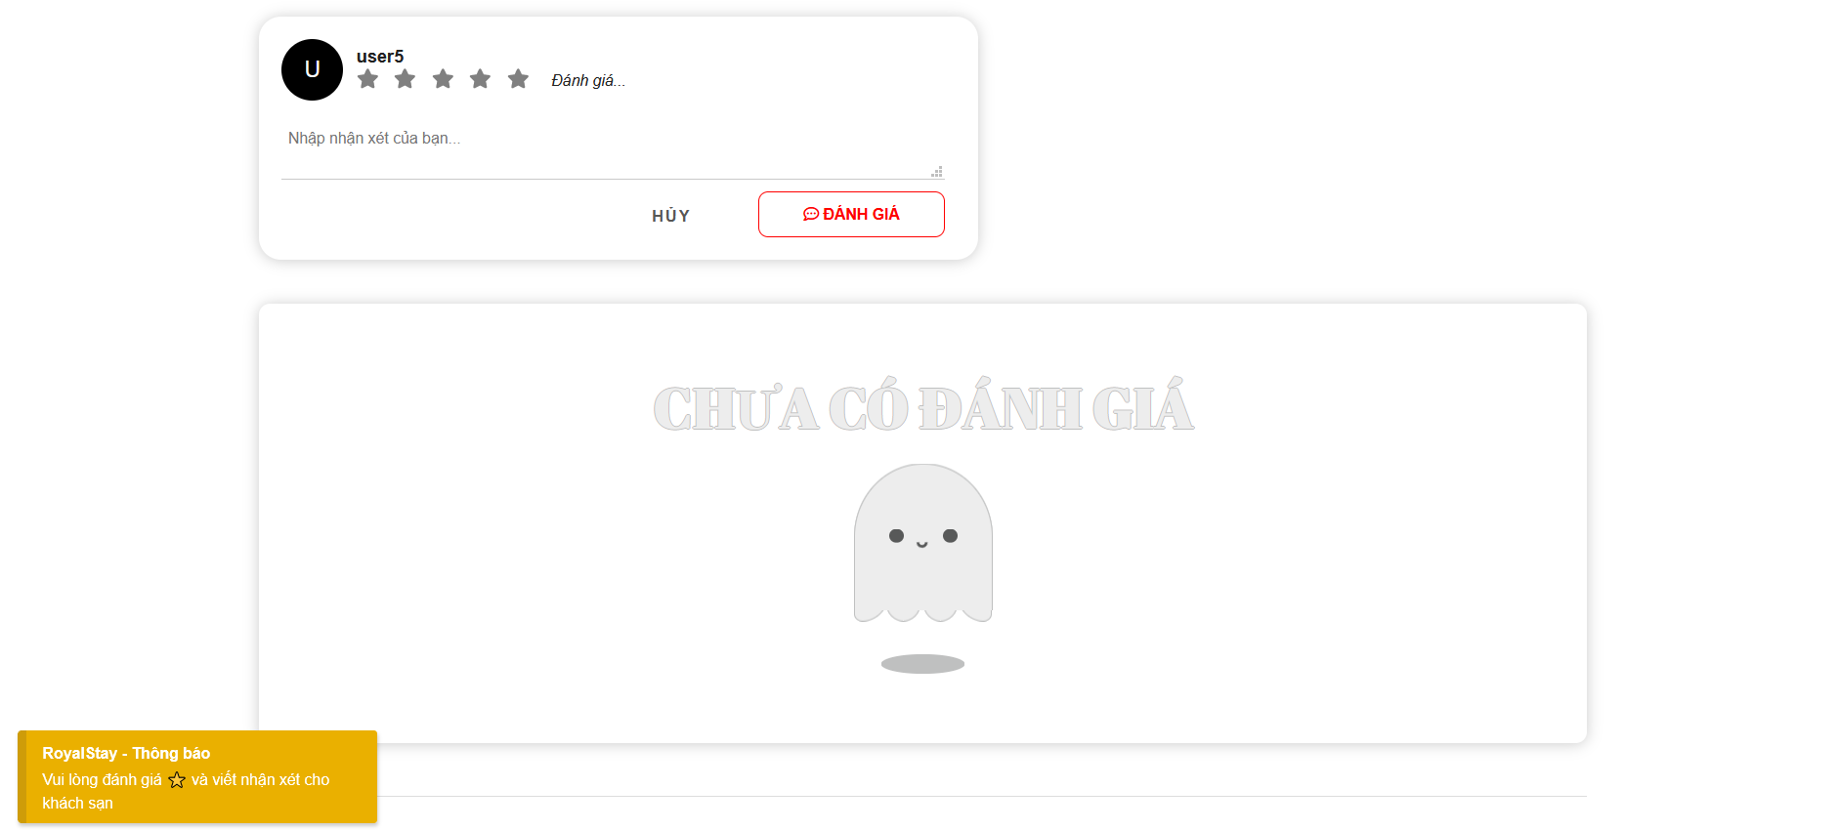

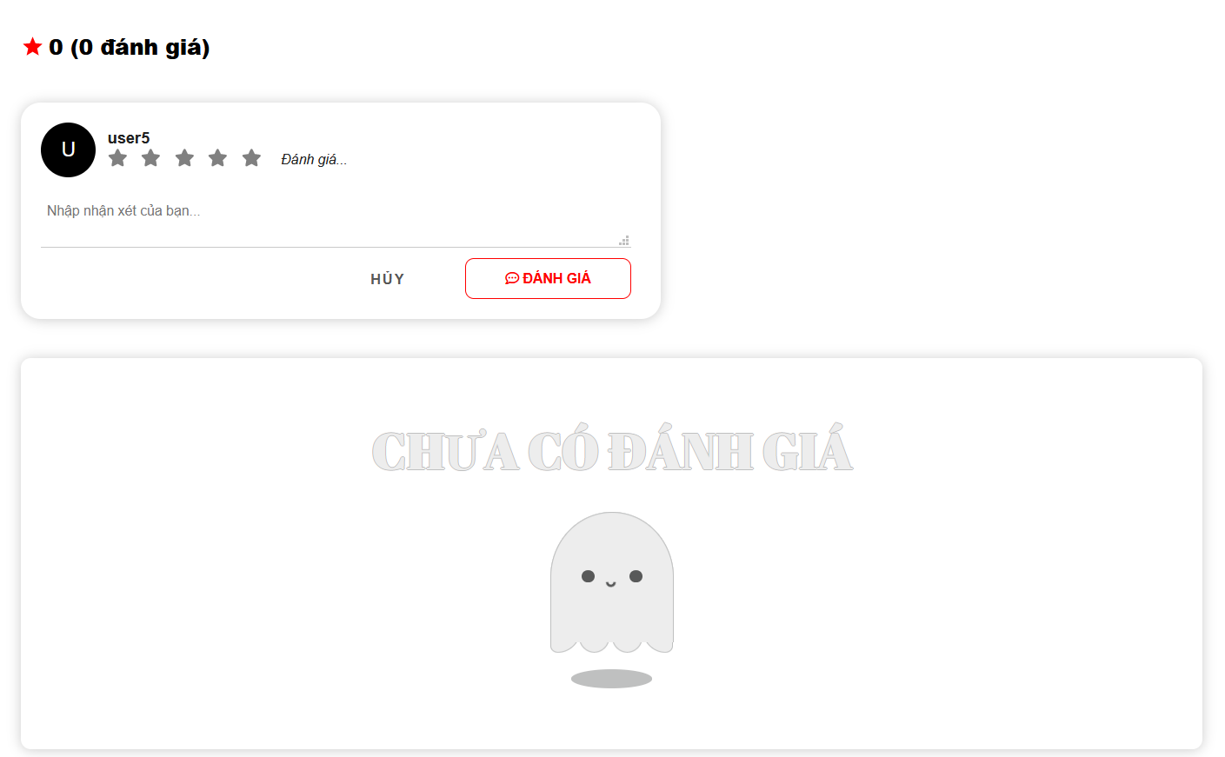

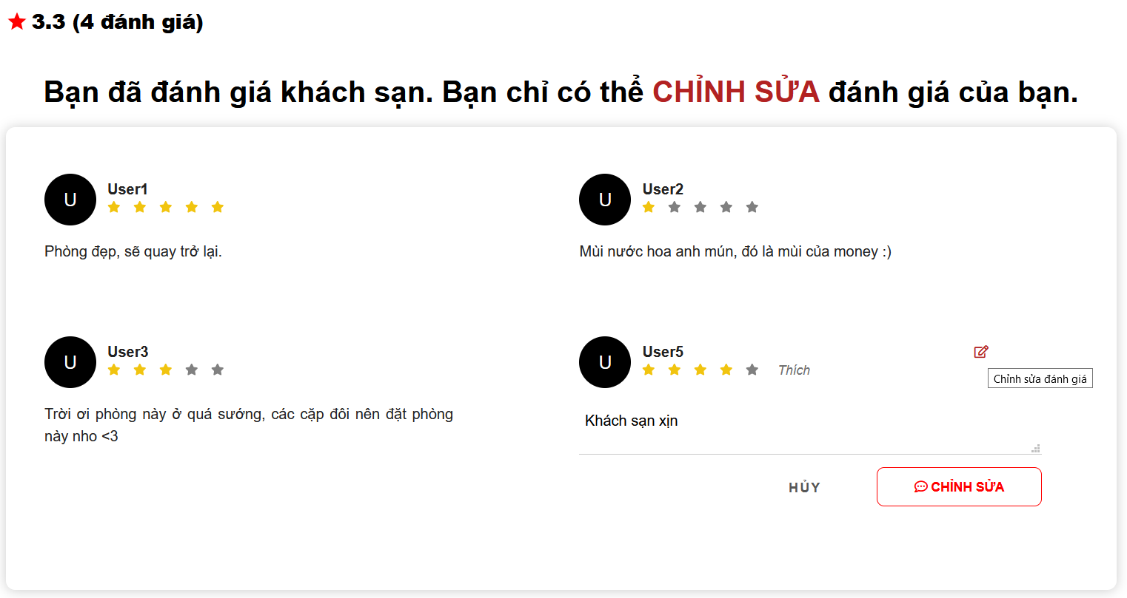

Hình 32: Giao diện nhận xét của người dùng

Ngoài ra, hệ thống còn hiển thị đề xuất những khách sạn lân cận để khách hàng có thể tham khảo một cách tiện lợi.

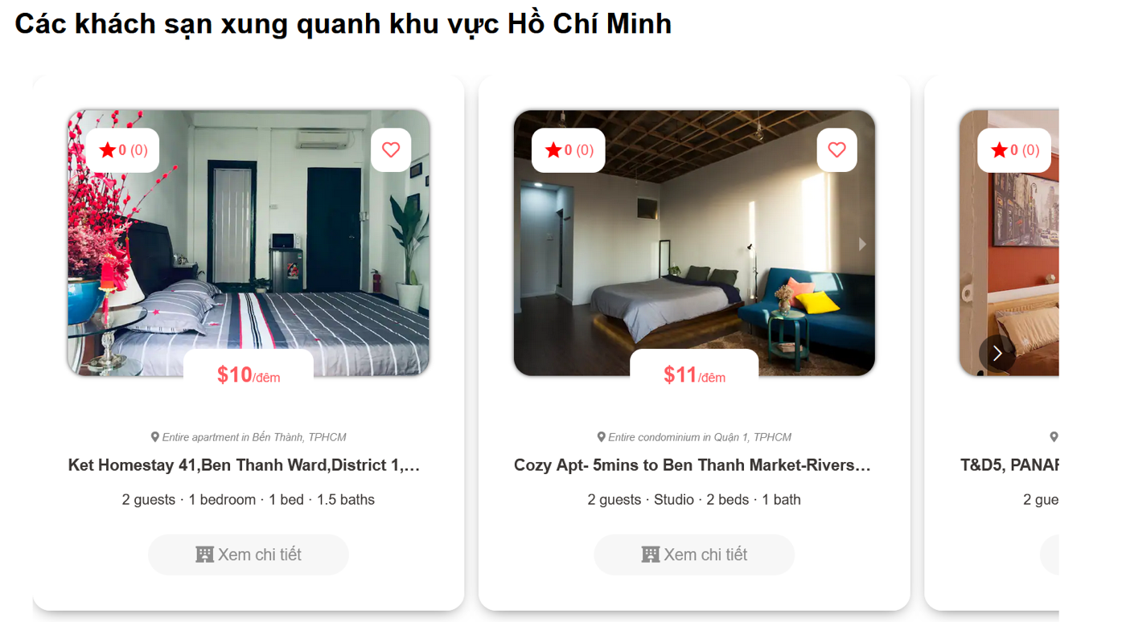

Hình 33: Giao diện đề xuất khách sạn lân cận trong khu vực

Sau khi nhấn đặt phòng, hệ thống sẽ hiển thị chi tiết hoá đơn của khách hàng, tại đây khách hàng sẽ được xem lại thông tin chi tiết của hoá đơn để có thể xác nhận hoặc huỷ lịch trình.

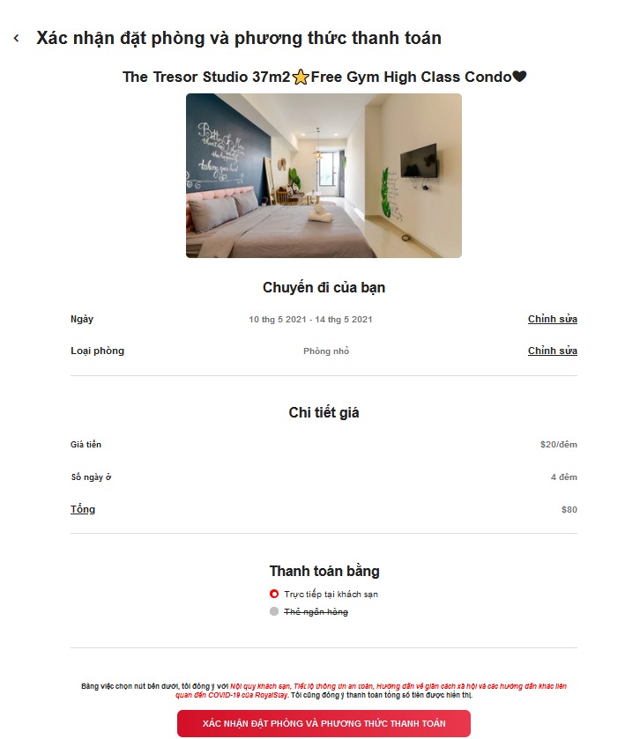

Hình 34: Giao diện xác nhận

Tại đây khách hàng được chỉnh sửa một lần nữa về thông tin phòng để có thể dễ dàng hơn nếu có những thay đổi khác.

Chúng ta có thể xem trong mục “đặt phòng khách sạn” để xem tình trạng phòng “staying” hoặc là “pending”. Đối với những phòng đang trong trạng thái “pending” thì khách hàng có thể huỷ đơn đặt phòng.

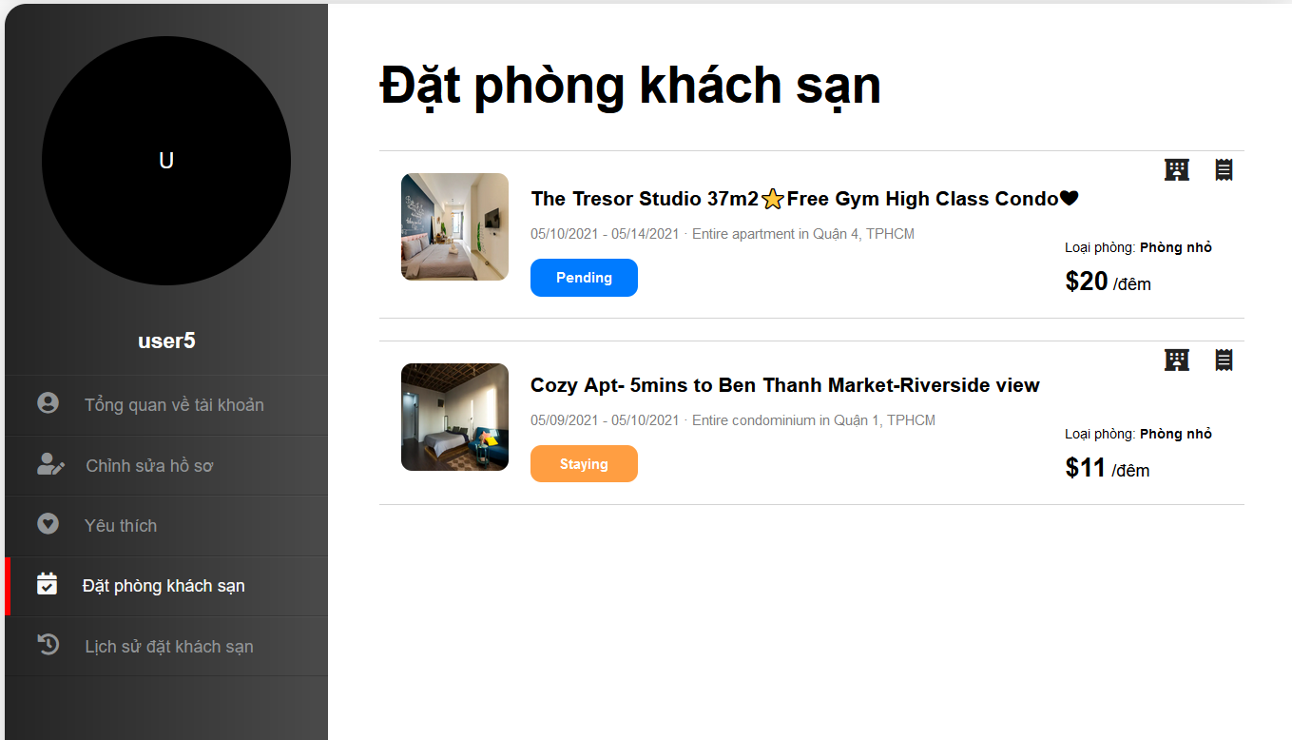

Hình 35: Giao diện “Đặt phòng khách sạn”

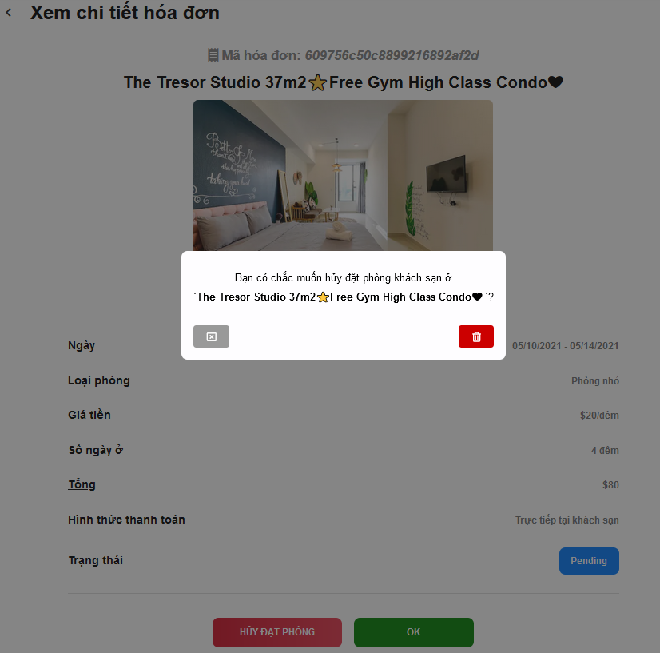

Hình 36: Giao diện huỷ đặt phòng

Trong mục Menu Account, có thêm những giao diện chính sau đây:

* Tổng quan về tài khoản: Chứa các thông tin của tài khoản, có thể chỉnh sửa nếu muốn.
* Mục khách sạn yêu thích: Chứa các khách sạn được thêm vào mực ưa thích.
* Mục lịch sử đặt phòng: Chứa các khách sạn đã ở qua hoặc bị huỷ.

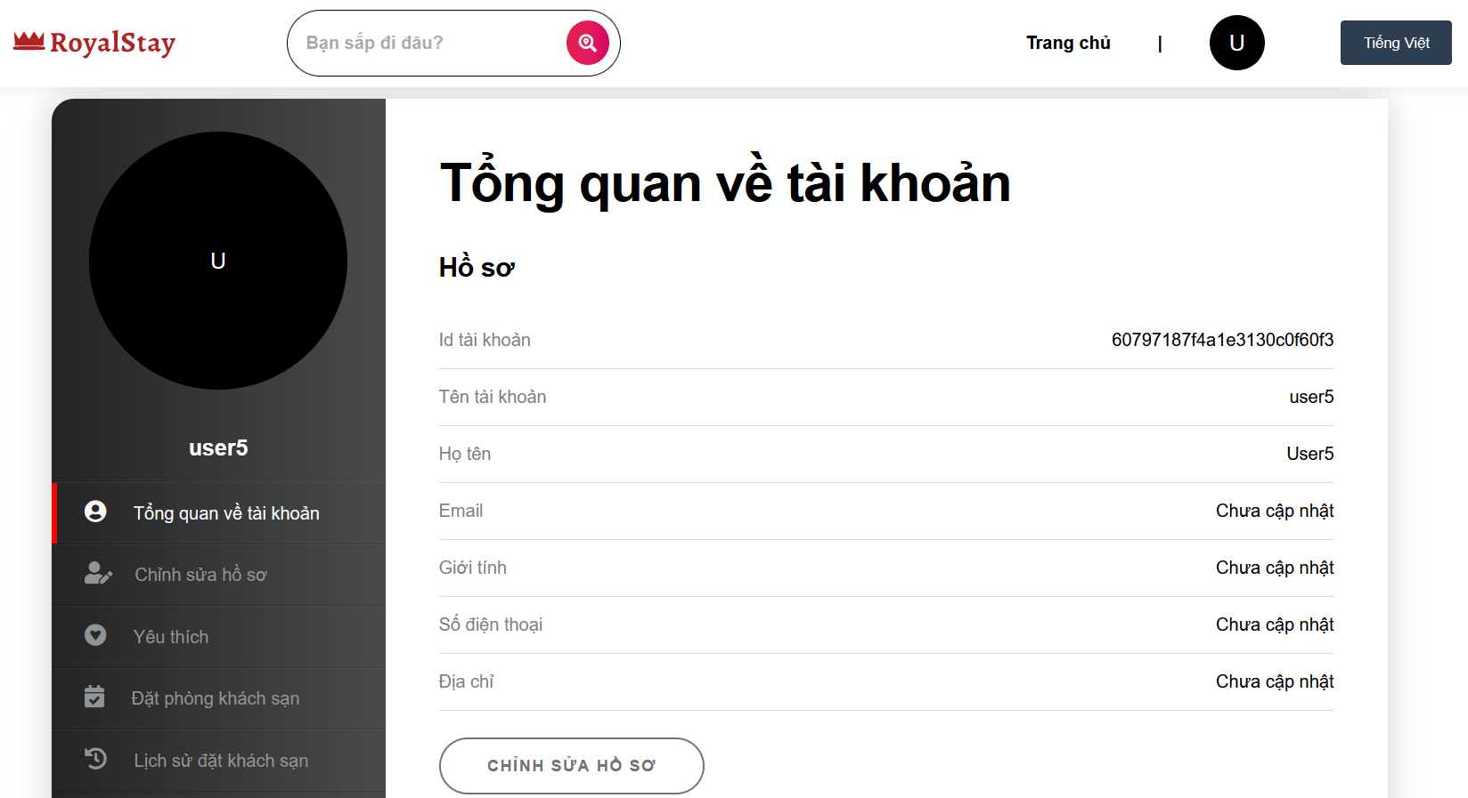

Hình 37: Giao diện Tổng quan về tài khoản

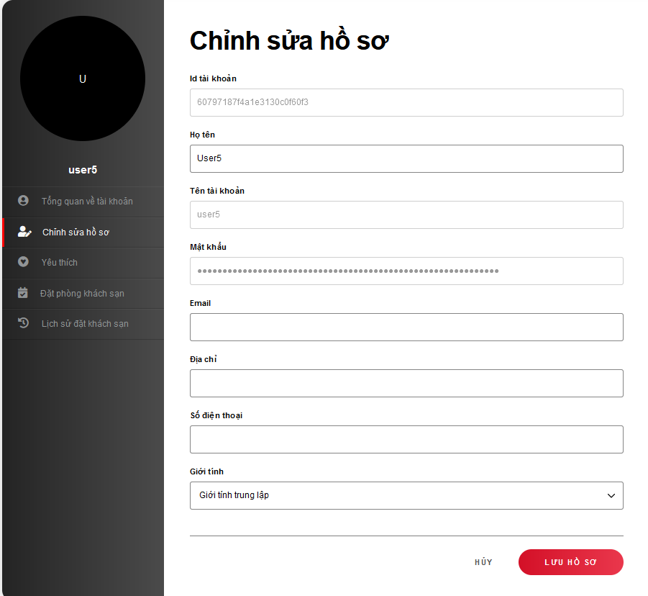

Hình 38: Giao diện Chỉnh sửa hồ sơ

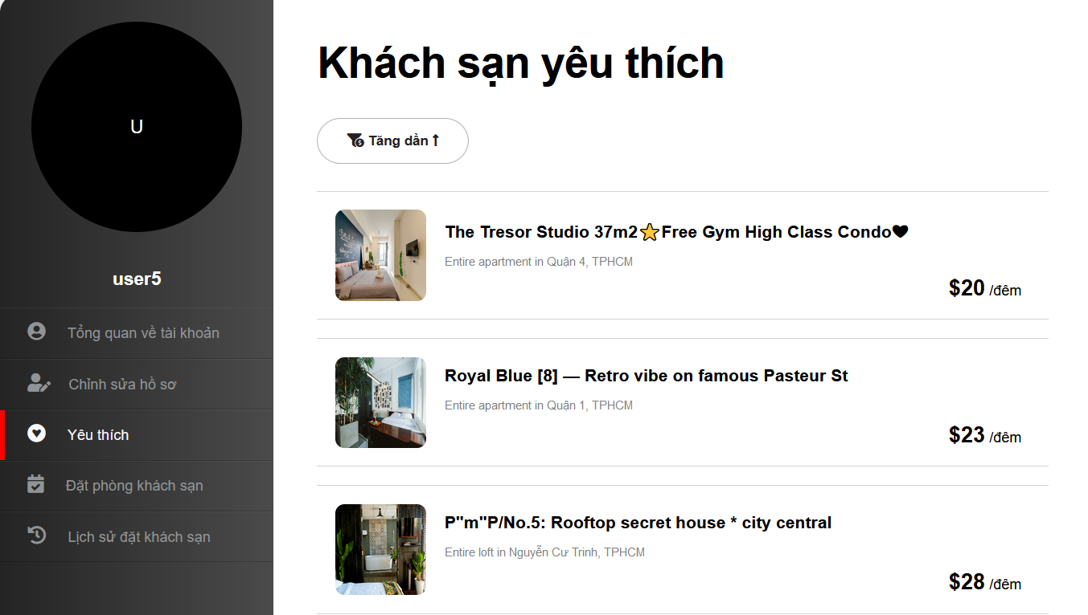

Hình 39: Giao diện Khách sạn yêu thích

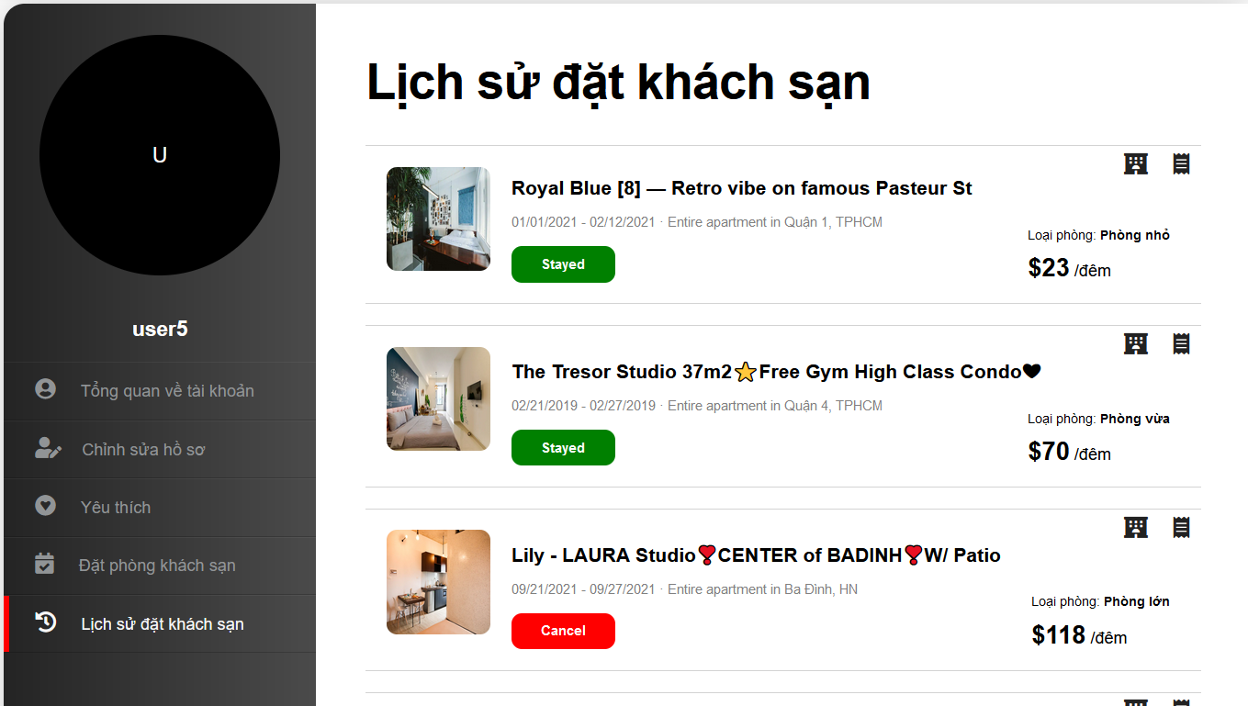

Hình 40: Giao diện Lịch sử đặt khách sạn.

Để có thể tương tác với website chắc hẵn ta sẽ cần một tài khoản để có thể đăng nhập vào hệ thống.Đối với khách hàng đã sở hữu tài khoản thì có thể đăng nhập tại trang login, nếu không thì có thể đăng ký tài khoản mới tại mục đăng ký tài khoản.

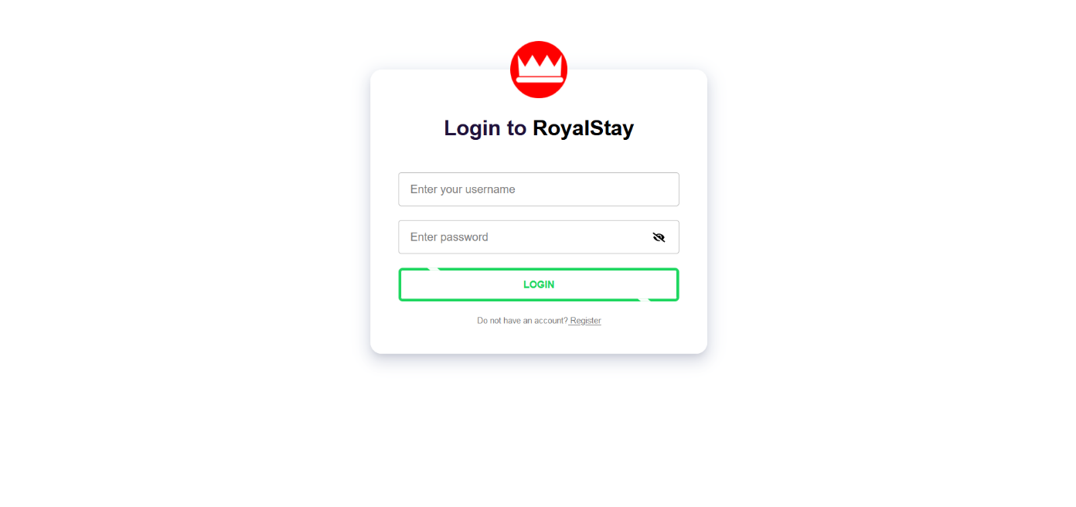

Hình 41: Giao diện Đăng nhập

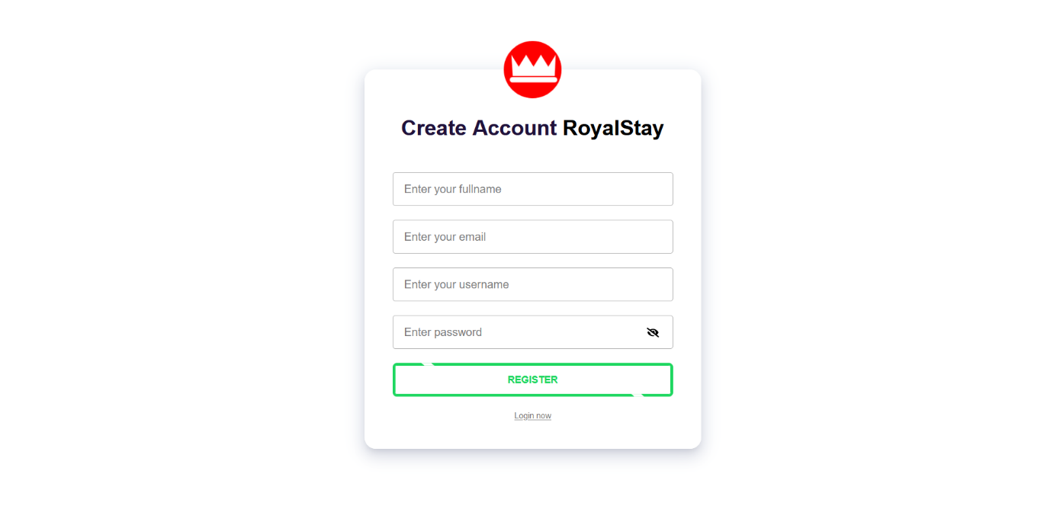

Hình 42: Giao diện Đăng Ký

Ngoài ra nếu như đăng nhập bằng tài khoản admin thì sẽ được chuyển đến một giao diện khác. Tại trang của admin sẽ gồm quản lý khách sạn và quản lý khách hàng.

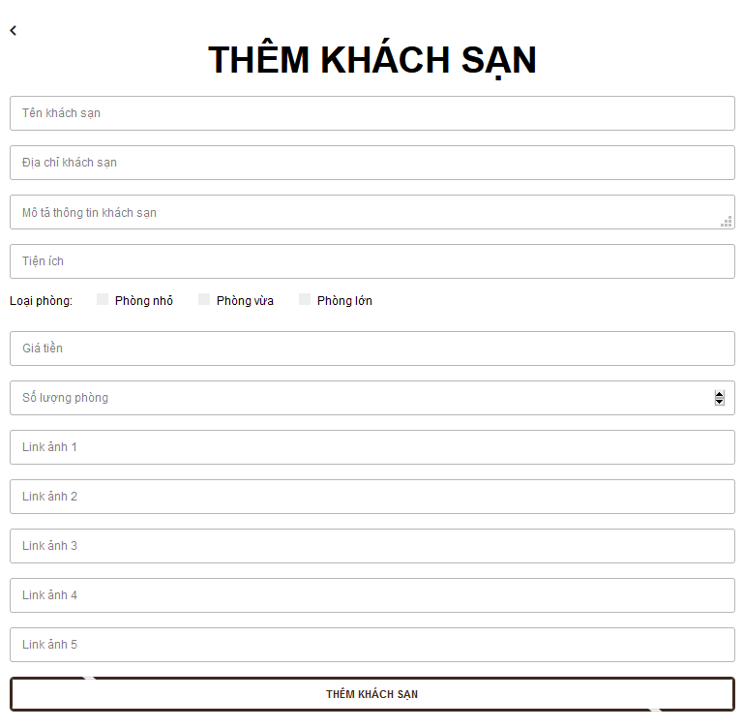

Hình 43: Giao diện thêm khách sạn

Ở giao diện quản lý khách sạn, admin có thể sắp xếp, lọc theo tên của địa điểm trong hệ thống và giá tiền.

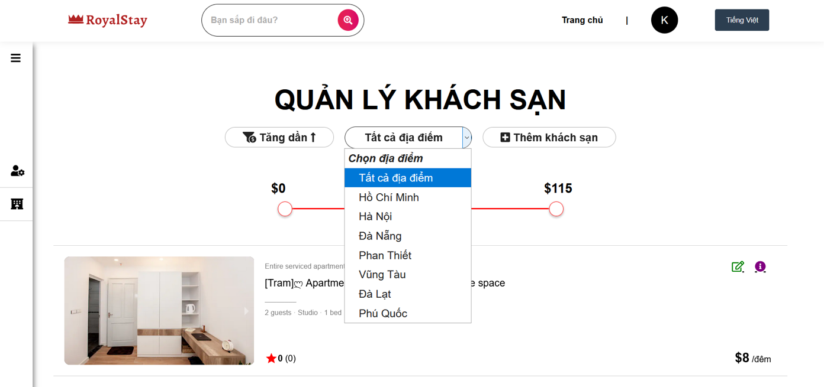

Hình 44: Giao diện quản lý khách sạn

Admin không chỉ có thể quản lý khách sạn mà còn có thể quản lý người dùng.

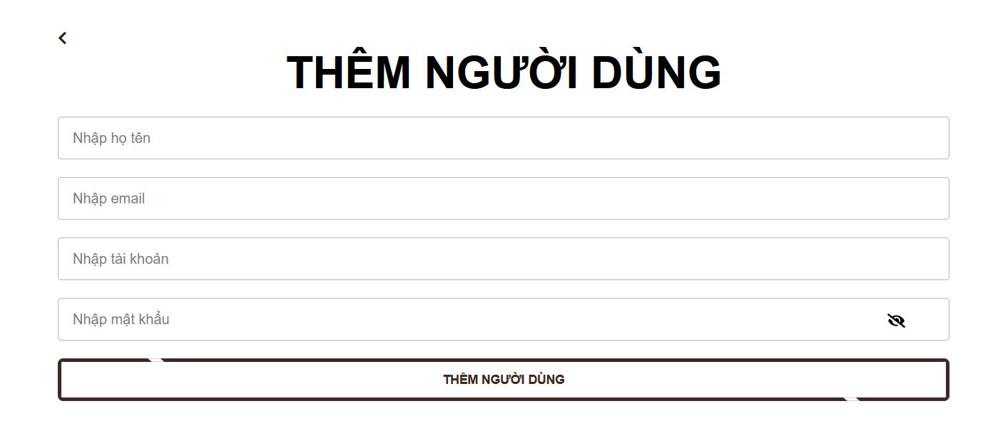

Hình 45: Giao diện thêm người dùng

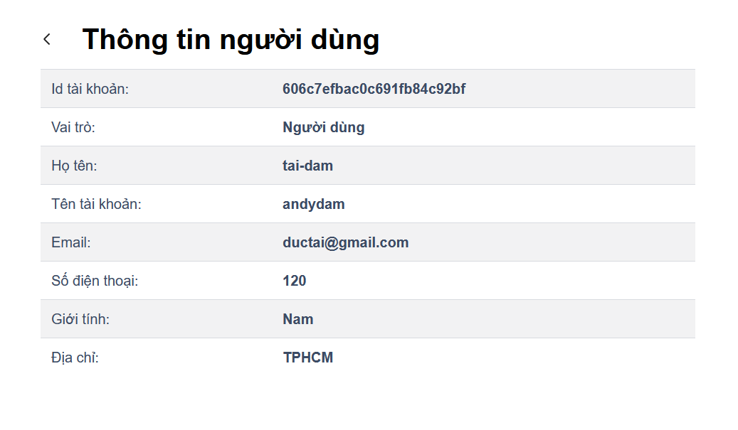

Hình 46: Giao diện xem thông tin người dùng.

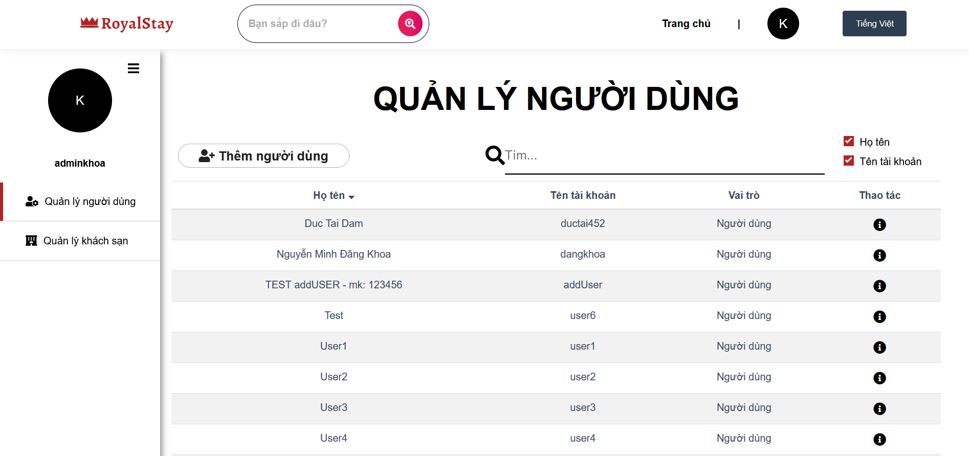

Hình 47: Giao diện quản lý người dùng

Nếu như người dùng nhập đến đường link mà không tồn tại, trang thông báo lỗi sẽ xuất hiện để người dùng biết được

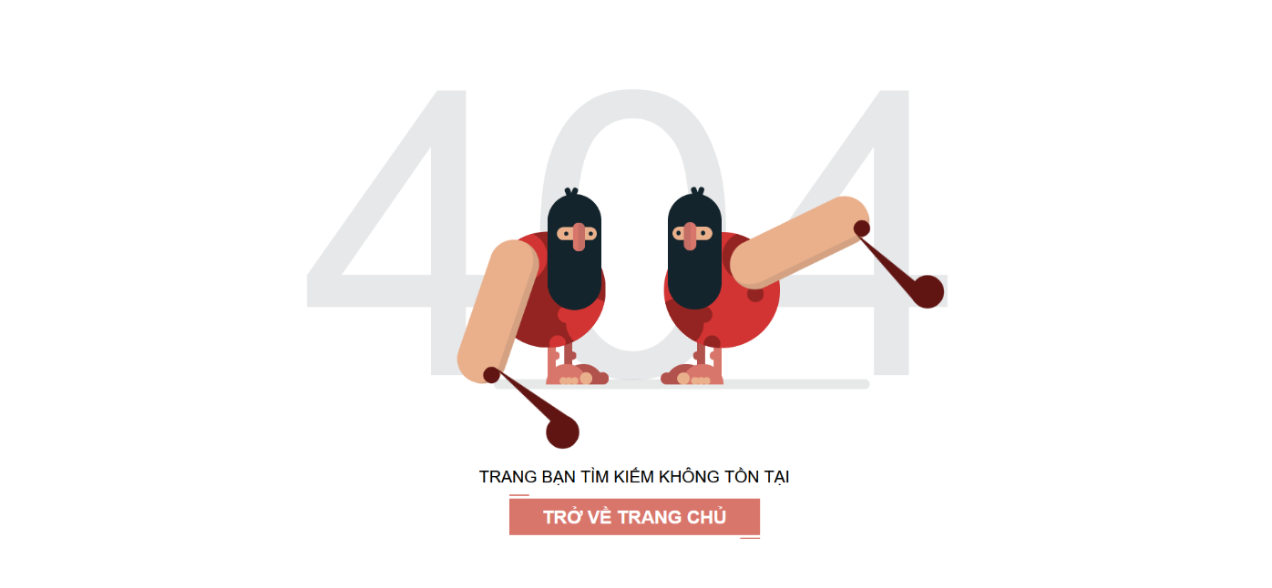

Hình 48 : Giao diện thông báo không tồn tại thông tin

4.4 Unit testing

|  |  |
| --- | --- |
| UNIT TEST | STATUS |
| apis/getAllHotel.test.js:  + Lấy danh sách hotel từ server và lấy name một khách sạn ra so sánh có đúng name mong muốn.  + Lấy danh sách hotel từ server và lấy index vượt quá index trong list khách sạn và trả về undefined. | + PASS  + PASS |
| apis/getHotelById.test.js:  + Truyền một idHotel vào api và so sánh name khách sạn có đúng name mong muốn.  + Truyền một idHotel không có trong DB vào api và xuất ra undefined. | + PASS  + PASS |
| apis/getHotelListByLocation.test.js:  + Truyền một location vào api và lấy một name khách sạn từ list trả về và so sánh có đúng name mong muốn.  + Truyền một location không có trong DB vào api và so sánh với list trả về = rỗng. | + PASS  + PASS |
| apis/getReviewListOfHotel.test.js:  + Truyền một idHotel vào api trả về listReview của khách sạn và so sánh số sao của user đánh giá trong listReview có bằng với số mong muốn.  + Truyền một idHotel vào api trả về listReview của khách sạn là rỗng (do khách sạn chưa có user đánh giá) và so sánh list trả về = rỗng.  + Truyền vào một idHotel không tồn tại trong DB vào api và data trả về là undefined. | + PASS  + PASS  + PASS |
| helpers/calAvgReview.test.js:  + Truyền vào một listReview có 2 số sao đánh giá là 5 và 3. Gọi hàm calAvgReview để tính trả về là 4.  + Truyền vào một listReview rỗng. Gọi hàm calAvgReview để tính trả về là 0.  + Không truyền gì cho hàm calAvgReview trả về là null. | + PASS  + PASS  + PASS |
| helpers/calDate.test.js:  + Truyền vào ngày checkIn và checkOut đề xem calDate tính đúng hay không  + Không truyền tham số cho calDate có trả về 0 | + PASS  + PASS |

Bảng 17: Unit Test

CHƯƠNG 5 – TỔNG KẾT

5.1 Nhận xét

Sau khi làm xong đồ án cuối kì này, phần mềm của chúng em có một số ưu nhược điểm sau đây:

Ưu điểm:

* Phần mềm dễ sử dụng, thân thiện với khách hàng.
* Hỗ trợ quá trình phát triển phần mềm nhanh chóng.
* Dễ thao tác, chỉnh sửa.
* Giữ nguyên được trạng thái data.

Nhược điểm:

* Chưa làm được phần thu chi trong quản lý phòng.
* Gặp một số khó khan trong quá trình điều hướng code.

5.2 Học hỏi

Sau khi hoàn thành được đồ án cuối kì này, môn này đã giúp chúng em học hỏi được rất nhiều:

* Giúp chúng em biết được các quy trình và công cụ cần thiết cho việc phát triển hệ thống phần mềm đạt chất lượng tốt nhất.
* Giúp chúng em biết được các lĩnh vực chính của quy trình phát triển phần mềm bao gồm: thu thập và đặc tả yêu cầu phần mềm; mô hình hóa, phân tích và thiết kế hệ thống; cài đặt phần mềm; kiểm thử phần mềm.
* Biết được các công cụ và kĩ thuật sử dụng ở từng giai đoạn phát triển phần mềm như: kĩ thuật và công cụ mô hình hóa UML ứng dụng vào giai đoạn thu thập yêu cầu, phân tích yêu cầu và thiết kế hệ thống, các công cụ và kĩ thuật hỗ trợ tạo ra phần mềm, các kĩ thuật trong giai đoạn kiểm thử phần mềm.

**TÀI LIỆU THAM KHẢO**

**Tiếng Việt**

1. <https://viblo.asia/p/mo-hinh-thac-nuoc-la-gi-va-khi-nao-nen-su-dung-OeVKBD8MlkW>
2. https://vietnambiz.vn/mo-hinh-thac-nuoc-waterfall-model-la-gi-uu-nhuoc-diem-cua-mo-hinh-thac-nuoc-20191231112756841.htm